ПО СТУПЕНЯМ МАСТЕРСТВА
Из опыта работы педагогов ЦВР

СОДЕРЖАНИЕ
Выборнов К.Ю. Дорога, по которой я иду, называется – музыка (моё педагогическое кредо) | 4
Плешанова Н. И., Сухорученко Г.Д. Конспект открытого занятия  Изготовление кукол в национальных костюмах (русская, узбекская)» | 8
Костюхина Л.А. Методическая разработка учебного курса «логика сценической речи» | 12
Руннова И.Б. роль дополнительного образования детей в процессе формирования этнического самосознания как основа традиционной празднично-обрядовой культуры в современном обществе | 16
Филиппова Л.И. Воспитание культуры поведения у детей и подростков на примере проведения городского конкурса знатоков этикета «Петербуржец ХХI века» | 19
Шефф И.Н. Методическая разработка вводного занятия по программе  «Развитие вокально-хоровых навыков у детей среднего хора» | 23
Дмитриева Е. Н. «Изготовление игрушек для уличной новогодней ёлки из нетрадиционных материалов» (для детей ЦЭВ Фрунзенского района) | 31
Галич В.А., Кулигина, И.В., Панфиленко А.А. Соло для трех педагогов с оркестром (экспериментальный проект педагогов аккордеон – оркестра «Петербургский презент») | 38
Традиционная культура и социализация ребёнка в современном мире  (из опыта работы детской фольклорной студии «Жаворонок») | 42
Сироткин. А.С. Внедрение современных технологий в музыкальное воспитание обучающихся | 45
Румянцева В.Е. Конспект открытого занятия в классе фортепиано ДХС «Преображение» по учебной программе «Фортепианный ансамбль» | 48

Уважаемые коллеги!
Выявление инноваций в образовании и повышение его качества путем распространения лучших образцов педагогической деятельности является одной из ведущих идей приоритетного национального проекта. «Образование». Образовательный процесс ставит перед педагогами задачи, решение которых требует от них проявления индивидуальности, творческой активности. Поэтому создание условий для реализации педагогами их творческого потенциала через обобщение и распространение передового опыта – задача методического отдела Центра внешкольной работы.
Творческим резервом для повышения профессионализма педагогов является опыт публикаций. Он позволяет реализовать потребность педагогов в поддержке и понимании коллег, удовлетворении от познания и успешной самореализации и при анализе своего и чужого опыта дает возможность рефлектировать, задавать себе вопросы и искать на них ответы.
Сборник, который Вы держите в руках, содержит публикации творчески работающих педагогов Центра. Цель составителей данного сборника — показать уровень профессиональных компетенций педагогов, предоставить им возможность осмыслить собственный опыт и опыт своих коллег, поделиться своими педагогическими находками и достижениями.
Составители сборника благодарят авторов, предоставивших свои материалы для публикации, и желают успехов в педагогической деятельности.

ДОРОГА, ПО КОТОРОЙ Я ИДУ, НАЗЫВАЕТСЯ – МУЗЫКА
Моё педагогическое кредо

К.Ю. Выборнов, педагог
дополнительного образования
высшей категории,
художественный руководитель
образцового коллектива
детской хоровой студии «Преображение»
им. Л. Ю. Столповских

Не тот учитель, кто получает воспитание и образование
учителя, а тот, у кого есть внутренняя уверенность в том,
что он есть, должен быть и не может быть иным
(Л. Н. Толстой)

Если вы удачно выберете труд и вложите в него всю свою душу, то счастье само вас отыщет. Так говорил Константин Ушинский (1824—1870 — русский педагог-демократ, основоположник научной педагогики в России).
Действительно, каждый сам выбирает себе дорогу, по которой идет всю жизнь, преодолевая препятствия, добиваясь успеха, открывая новые возможности, реализуя свой потенциал. Дорога, по которой иду я, называется – музыка! Этот вид искусства знаком всем, точно так же, как и два цвета – черный и белый.
Для музыканта – это особенные цвета, – это и клавиатура рояля, и полотно партитуры, и концертный костюм. Всего из двух цветовых элементов сложился торжественный и праздничный образ музыканта. Но был бы так же прекрасен и гармоничен мир музыки, имея в своем распоряжении всего два цвета?! Нет!
Музыкальная палитра многогранна и богата. Николай Кузанский видел в музыке инструмент создания Вселенной. С этим нельзя не согласиться – музыка сопровождает нас всегда и везде. В моей жизни она появилась еще в детстве,
Когда в пятилетнем возрасте родители отвели меня в хор дошколят при ДК «Пролетарский» Невского района. Я с благодарностью вспоминаю руководителя этого детского коллектива – Маргариту Кольцову. Именно с подачи этого замечательного педагога и началось мое становление, как музыканта, педагога, личности.
Вот уже почти 16 лет моя жизнь неразрывно связана с образцовым коллективом Детской хоровой студией «Преображение» им. Л. Ю. Столповских. Здесь я прошел путь от концертмейстера до художественного руководителя студии.
Не случайно название нашей студии – «Преображение», – преображаться, то есть
меняться, перерождаться, становиться иным с помощью сотворчества, обучения, знакомства с новым миром – миром музыкально-хорового искусства.
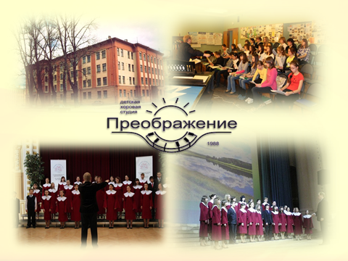

Именно тогда, когда я вижу в своих учениках такие изменения, преобразования я ощущаю свою профессиональную педагогическую победу!
Я с гордостью могу сказать, – «Я – педагог дополнительного образования!»
Я ощущаю всю нужность и необходимость моей профессии каждый день, когда вижу в нашей студии совершенно разных детей, объединенных желанием учиться, творчески развиваться, общаться.
Моё педагогическое кредо – научи быть преданным своему делу, как предан ему сам!
Моя педагогическая позиция – помочь каждому ребенку раскрыть свою индивидуальность через музыку, хоровое искусство; выявлять все грани таланта каждого обучающегося, способствовать их дальнейшему развитию.
Мои педагогические принципы:
- быть помощником и союзником каждого ребенка;
- выстраивать учебный процесс на взаимоуважении, доверии и искренности;
- обучать детей с учетом возрастных и индивидуальных способностей;
- достигать единства и взаимосвязи всех компонентов педагогических процессов;
- разделять со своими учениками все успехи и неудачи.
Мои педагогические принципы опираются на положения гуманистической психологии (Карла Роджерса); теорию сопровождения в педагогическом процессе
(Е. Казакова); теорию проблемного обучения (Л. Занков); педагогику сотрудничества (С. Соловейчик, И. Амонашвили, В. Шаталов).
Работа с детьми, обладающими различными стартовыми навыками потребовала внедрения дифференцированной системы обучения, которая учитывает индивидуально-психологические особенности детей, а именно: зону ближайшего и актуального развития, саморазвития; уровень саморазвития; самообразования; рефлексии.
В своей практической деятельности я придерживаюсь определенных видов взаимодействия с обучающимися, это:
пассивный вид; активный вид; и наиболее действенный на сегодняшний день вид взаимодействия – интерактивный.
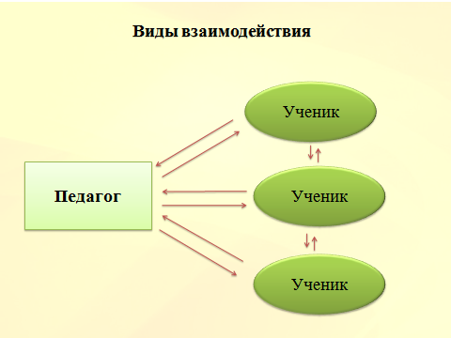

Как известно в музыке всего семь нот. Каждая нота – это отдельный звук, которому соответствует своя высота и своя функция в системе лада. Но если включить воображение, то в названии каждой ноты можно увидеть заложенный смысл, который поможет педагогу подобрать нужный подход к каждому ребенку, найти своеобразный ключик для раскрытия всех его возможностей.
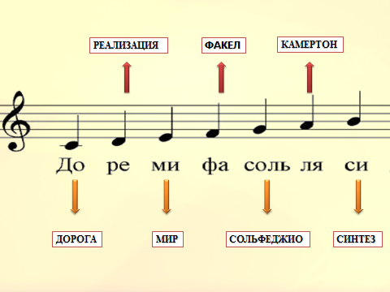
Нота «До» – дорога, которую выбирает для себя ребенок; и педагогу важно обеспечить поддержку и помощь в определении миссии и предназначения, необходимых для осмысленного движения по жизни;
«Ре» – реализация творческих возможностей каждого ребенка; педагог должен увидеть способности детей и обеспечить их дальнейшее сопровождение;
«Ми» – мир прекрасного, в который попадает каждый, кто занимается музыкой; педагог должен увлечь и заинтересовать каждого ребенка посредством музыки и хорового пения;
«Фа» – факел знаний, которым педагог освещает ребенку путь; здесь необходимо проявить весь свой педагогический талант и передать все свои знания детям;
«Соль» – немного соли никогда не повредит – это сольфеджио – основа всех музыкальных дисциплин, с помощью которой необходимо научить ребенка трудиться, добывать знания для дальнейшего развития;
«Ля» – это камертон, это эталон звука, это ориентир, помогающий не сбиться с заданного индивидуального образовательного маршрута;
«Си» – синтез слова и музыки, синтез различных видов искусства, таких, как литература, живопись, архитектура, история, – способствующих гармоничному развитию ребенка.
Опираясь на вышеизложенные профессиональные позиции, которые подкреплены непреложным фактом – все дети без исключения талантливы – я и мой коллектив стараемся непрерывно развиваться, профессионально расти и стремиться к новым достижениям и победам!
Для меня педагогический труд, – это радость обучения, радость общения, это – наша жизнь, это – моя жизнь!
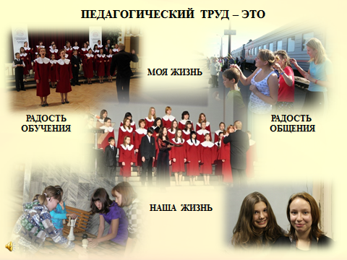
КОНСПЕКТ ОТКРЫТОГО ЗАНЯТИЯ
«ИЗГОТОВЛЕНИЕ КУКОЛ В НАЦИОНАЛЬНЫХ КОСТЮМАХ
(русская, узбекская)»
Н. И. Плешанова,
педагог дополнительного образования
детского творческого объединения
«Рукодельница»;
Г.Д. Сухорученко,
педагог дополнительного образования
детского творческого объединения
«Смолянка»

Возраст обучающихся: 9 -12 лет
Тип занятия: комбинированное
Цель занятия: Приобщение обучающихся к традиционной культуре народов, проживающих в Санкт-Петербурге в процессе изготовления национальной куклы.
Задачи:
- Ознакомление обучающихся с особенностями национальных костюмов народностей, проживающих в Санкт-Петербурге.
- Создание позитивной познавательной мотивации выполнения практической работы на занятии.
- Воспитание интереса и уважительного отношения к культурным традициям.
- Формирование потребности демонстрации собственных работ на выставках традиционной народной куклы.
Основные содержательные блоки занятия:
- Беседа о роли национального костюма.
- Информация о конструкции русской и узбекской куклы.
- Практическое изготовление кукол по технологическим картам.
- Демонстрация готовых кукол.
Педагогическая целесообразность занятия
- Способствует сохранению традиций и расширению знаний о народном творчестве.
- Раскрывает творческий потенциал детей, развивает мелкую моторику.
- Формирует навыки по изготовлению кукол своими руками.
Ожидаемые результаты
- Воспитание уважительного отношения к другим народам.
- Осознание причастности к народной культуре.
- Позитивный настрой, удовлетворение от выполненной работы.
- Участие в районных и городских выставках.
Материалы к занятию
- Выставка кукол в национальных костюмах.
- Таблицы «Национальные костюмы ближнего зарубежья.
- Технологические карты пошагового изготовления русской и узбекской куклы.
- Материал: поролон, лет, ситец, шелк, тесьма; нитки: «снежинка», шерстяные, игольница; инструменты: ножницы, иглы № 2.

Содержание занятия
I. Организационный этап
Организационный момент, приветствие, подготовка рабочего места, концентрация внимания обучающихся.
II. Введение в тему занятия
Педагог:
- Ребята, как вы думаете, сколько национальностей проживает в Санкт-Петербурге?
Ответы детей: Много
Педагог:
- Да, их более восьмидесяти.
Санкт-Петербург – город, который вобрал в себя традиции разных стран, народов и культур. Начало было положено Петром I, когда он провозгласил строящийся город «окном в Европу». Новый город принимал людей разных вер и национальностей, и Петербург открывал для себя традиции, которые приходили с новыми жителями. И все они должны жить в мире и согласии, уважая друг друга. Стремление сохранить свои традиции, передавать их потомкам, понимание необходимости умения общаться с представителями различных культур – вот то, что объединяло жителей Петербурга три столетия назад и что остается актуальным в наши дни.
- Давайте подойдем к нашей кукольной выставке и посмотрим, какие национальности здесь представлены? (Русская, украинская, белорусская, таджикская, ханты - мансийская, узбекская).
- Как вы думаете, для чего мы знакомимся с культурой других народов, делаем кукол разных народностей?
Ответы детей:
- Чтобы больше узнать о культуре других народов.
- Верно, изучая культуру других народов, мы учимся уважительно к ним относиться, учимся жить в согласии и понимании. Тема нашего сегодняшнего занятия: «Изготовление кукол в национальных костюмах (русской и узбекской)». Мы с вами научимся делать кукол русской и узбекской национальности. Закрепим знания о русском национальном костюме и узнаем, каковы же характерные особенности узбекского, познакомимся с бытом и традициями узбекского народа.
III. Основной (содержательный) этап
Педагог:
- Занятие у нас необычное - его будут вести два педагога: я – Наталья Ивановна и Галина Дмитриевна.
- Давайте вспомним, какие конструкции традиционной народной куклы вам знакомы?
Ответы детей (узловая конструкция, кукла на основе скатки, крупенечка, зольная кукла, кукла на крестовинке, кукла из соломы и др.)
Педагог:
- Верно.
- Рассмотрим, каковы национальные особенности русского костюма.
- Из каких элементов состоит костюм девушки русского севера? (рубаха, сарафан, девичья повязка)
- Какие элементы русского костюма вы еще знаете? (пояс, передник, головные уборы)
- Какие ткани используются в русском костюме? (в основном лен, хлопок)
- Каковы н мужского русского костюма? (Летний мужской костюм простого сословия состоял из рубахи, портов, которые заправлялись в сапоги или онучи при лаптях. Рубаха подпоясывалась поясом, веревкой или шнуром. Головной убор – шапка из войлока «поярка»).
- Галина Дмитриевна расскажет нам о конструкции узбекской куклы и особенностях национального костюма.
Русский народ всегда жил в дружбе с узбекским народом. В трудные времена, в годы Великой Отечественной войны Узбекистан принимал русских людей, спасая их от гибели и голода, помогал им выжить.
Узбеки, проживающие в Санкт-Петербурге и в Ленинградской области, ощущают дружескую поддержку и помощь со стороны местного населения. Во время землетрясения в Узбекистане население нашего города посылало в пострадавшие регионы одежду, продукты, игрушки.
А теперь об узбекском костюме. Мужской узбекский костюм – это полосатый яркий халат, подпоясанный красивым платком, на голове тюбетейка.
Женщины носят платья из шелковой ткани яркой расцветки широкого и длинного покроя, на голове вышитая тюбетейка или шелковая шаль.
Узбекистан – это край «белого золота». Как вы думаете, что в Узбекистане называют белым золотом? (хлопок).
- Верно, хлопок. Из хлопка производят ситец, бязь. Натуральная хлопчатобумажная ткань самая лучшая, она экологически чистая, и ценится во всем мире.
Рассмотрим конструкцию узбекской куклы и попробуем увидеть, сходство и различие в конструкции русской и узбекской кукол.. (Обучающиеся находят общее и то, что различает конструкции русской и узбекской кукол).
IV. Практический этап: Изготовление русской и узбекской тряпичных кукол.
Дети работают по группам. Каждой группе дано задание изготовить кукол, выданы технологические карты, с которыми они будут работать. Первая группа изготавливает куклу в русском национальном костюме, вторая – в узбекском костюме.
V. Оценка работы детей на занятии.
Выполненные работы размещены на столах вдоль стены. Педагог вместе с детьми оценивает работы и комментирует их выполнение.
- А теперь посмотрим, все ли у вас получилось?
- Справились ли вы с заданием?
- Какие трудности испытывали?
Ответы детей (самооценка выполненной работы).
Педагог:
- По-моему, вы справились отлично.
VI. Заключительный этап занятия
Педагоги подводят итоги работы:
- Давайте вместе вспомним, что вы сегодня узнали на занятии нового, чему научились.
Дети отвечают:
- познакомились с изготовлением куклы из поролона;
- научились работать с технологической картой;
- узнали, из каких элементов состоит русский и узбекский костюм;
- вспомнили, какими узами связаны два народа: русский и узбекский.
Обобщение воспитательной цели занятия
- Каждому народу достается в наследство от предыдущих поколений, сделанное их руками, созданное их гениями и талантами. Сегодня мы с вами сделали кукол двух братских народов: русскую и узбекскую, познакомились с узбекским национальным костюмом.
Все мы разные: разные люди, разные культуры, разная история, но если мы хотим, чтобы уважали нас, надо с таким же уважением относиться к людям других национальностей.
Люди, вы в ладу живите,
Ласку и любовь несите.
Лучистое солнце не делим на части,
И вечную землю нельзя разделить.
Но искорку счастья
Ты можешь, ты должен,
Ты в силах друзьям подарить.

VII. Задание на дом
Сегодня вы изготовили кукол двух национальностей. На следующем занятии мы с вами познакомимся с финно-угорскими народами, проживающими в России (ижорцы, карелы, марийцы, мордва). Самостоятельно подберите материал о традициях и культуре этих народов.
Спасибо всем за хорошую работу!
Список литературы
- Традиционный русский костюм (из собрания Сергея Глебушкина), М. Северный паломник, 2008 г.
- Л.В. Каршинова. Русский народный костюм, М., 2005 г.
- Энциклопедия Народы России. Научное изд-во «Большая Российская энциклопедия», 1994 г.
- Берстенева Е., Догаева Н. Кукольный сундучок. М, Белый город, 2010 г.

МЕТОДИЧЕСКАЯ РАЗРАБОТКА УЧЕБНОГО КУРСА
«ЛОГИКА СЦЕНИЧЕСКОЙ РЕЧИ»
Л.А. Костюхина,
педагог дополнительного образования

Одним из разделов предмета «Сценическая речь» является «Логика сценической речи». Владение логикой сценической речи даёт возможность передавать в звучании мысли автора, заключенные в тексте роли, помогает организовать текст, чтобы наиболее точно и осмысленно воздействовать на партнёра на сцене и на зрителя.
Цель курса - формирование у обучающихся способности ясно и отчетливо выражать мысли. Эта способность — предпосылка художественности речи. Сама по себе она не обеспечивает высокого художественного качества звучащего слова — его эмоциональности и яркой образности, но является необходимым предварительным условием этого качества. При отсутствии логики невозможно добиться и высокой художественности. Поэтому раздел «Логика речи» занимает в программе всего курса сценической речи среднее место между двумя разделами: начальным — «Техника речи» — и завершающим — «Художественное чтение».
Курс «Логика сценической речи» изучается в нашей театральной студии в течение третьего года обучения, предшествует работе по художественному чтению и в то же время является началом работы над текстом. В дальнейшем, на 4-м году обучения, юные актеры постоянно применяют полученные знания при анализе отрывков для художественного чтения и при работе над ролями в спектаклях.
Речевые такты, логические и психологические паузы.
Каждое отдельное предложение нашей звучащей речи делится по смыслу на группы, состоящие из одного или нескольких слов. Такие смысловые группы внутри предложения называется речевыми тактами. В каждом речевом такте есть слово, которое по смыслу должно быть выделено в звучащей речи повышением, понижением или усилением звука голоса. Такое интонационное выделение слова называется логическим ударением.
Расстановка логических пауз или деление фразы на речевые такты вырабатывает навык правильного определения степени смысловой связи между словами, приучает анализировать фразу и вникать в её суть. Внутри речевого такта не может быть паузы, и все слова, составляющие речевой такт, произносятся слитно. На письме тот или иной знак препинания указывает на логическую паузу. Но логических пауз в предложении может быть значительно больше, чем знаков препинания.
Неправильная расстановка логических пауз ведёт к бессмыслице. Например, если расставить логические паузы в следующем предложении таким образом: «Облако бензиновой гари / от автобуса скрыло / их от Ольги Вячеславовны», в речевые такты объединяется не связанные по смыслу и грамматически слова. Паузы должны быть расставлены следующим образом: «Облако бензиновой гари от автобуса (группа подлежащего) / скрыло их от Ольги Вячеславовны (группа сказуемого)». (А.Толстой «Гадюка»).
К.С. Станиславский отмечал: «…Привычка говорить по тактам сделает вашу речь не только стройной по форме, понятной по передаче, но и глубокой по содержанию, т.к. заставит вас постоянно думать о сущности того, что вы говорите на сцене…»
Кроме логических пауз существуют психологические паузы. «Там, где, казалось бы, логически и грамматически невозможно сделать остановки, там её смело вводит психологическая пауза», - говорил Станиславский. Психологические паузы чаще всего вводятся в текст актёром в процессе работы над ролью. На письме такая пауза может быть обозначена многоточием: «Астров. Я никого не люблю и … уже не полюблю».
Логическое ударение и логическая перспектива.
Выявление логического ударения – умение правильно определять главное слово или словосочетание, заключающее смысл сказанного, обеспечивает утверждение конкретной мысли. Ударное слово может быть выделено, если с остальных слов предложения снять или почти снять ударение, если особенно повысить (или понизить) голос на главном для смысла предложения слове. В предложении может быть одно главное ударение и несколько второстепенных.
Логическая перспектива – это донесение основной мысли при чтении вслух предложения «цепочки» из нескольких предложений, законченных по мысли, отрывка, рассказа. Чтобы наиболее точно и выразительно донести свои мысли и чувства, исполнитель прежде всего должен овладеть техникой передачи логической перспективы в звучании.
Донесение логической перспективы требует координирования различных по силе и качеству ударений. Станиславский советует при определении ударений в первую очередь выбрать «среди всей фразы одно самое важное слово и выделить его ударением. После этого следует сделать то же с менее важными, но всё – таки выделяемыми словами. Что же касается неглавных … слов, которые нужны для общего смысла, то их надо отодвинуть на задний план и стушевать». «Даже самая маленькая самостоятельная фраза, взятая отдельно, и та имеет свою короткую перспективу». Это значит, что и в короткой фразе есть своя «цель» - главное ударное слово, несущее основную мысль, и есть ударения второстепенные. Например: «Лариса. Это дело кончено: I он для меня не существует». ( А.Островский. «Бесприданница»). Этими словами Лариса отрекается от своего жениха – Карандышева. Главное слово – «не существует». Второстепенное ударение падает на слово «кончено». Ударение на слове «дело» может быть снято, слова « это», «он для меня» не несут ударений. Аналогично разбираются логические перспективы «цепи» предложений, небольшого законченного отрывка. Перспективное выражение мысли делает речь исполнителя целеустремленной, действенной, а значит и убедительной.
Овладению законами логики речи способствуют следующие приемы:
- Приём «проб и ошибок». Чтение вслух какого-нибудь литературного текста или одной трудной фразы выявляет случайность пауз, неверность ударений, неточность интонации, тем самым наглядно демонстрирует неспособность исполнителя точно передавать авторскую мысль без овладения «техническими» навыками. Прием «проб и ошибок» выступает в качестве «пускового толчка», формирующего интерес к предстоящей работе.
- Приём графического разбора текста. Графическое изображение речевых тактов, разного вида и степени длительности логических пауз, силы ударения, способов выделения главных слов проясняет развитие авторской мысли, соединяет зрительное восприятие текста со слуховым. Приём графического разбора текста формирует аналитические навыки.
- Приём «скелетирования» текста - эффективный способ определения логического центра высказывания. Он позволяет отыскать главные слова, несущие наибольшую информацию, без которых невозможно понять фразы.
После того как мы проанализировали и прочитали текст, соблюдая все пройденные правила, к логическому (смысловому) чтению присоединяем выполнение словесных действий и работу фантазии. К передаче мысли, заключенной в предложении или отрывке, прибавляем свою оценку и авторское отношение к тому, о чем говорится, и выполнение того или иного словесного действия.
Освоение правил логики сценической речи требует внимания и времени не только на занятиях, необходимо работать и дома. Заданные на дом упражнения, обязательно проверяются на очередном занятии. Кроме того, учащимся предлагается самим находить литературные примеры, анализировать их и прочитывать примеры.
Самое важное в работе педагога над курсом сценической речи – сделать занятия интересными, увлекательными, вызывающими у обучающихся желание узнать новое и применять на практике всё пройденное.

Литература.
- Аксенов В.Н. Искусство художественного слова. М., «Искусство», 195 4г.
- Германова М.Г. Книга для чтецов, М., Профиздат. , 1960 г.
- Запорожец М.И. Логика сценической речи, М., Просвещение, 1974 г.
- Савкова З.В. Как сделать голос сценическим, М., «Искусство», 1975 г.
- Станиславский К.С. Работа актёра над собой. М., «Искусство», 1951 г.
- Шевелёв Н.Н. Логика речи. М., 1959 г.
РОЛЬ ДОПОЛНИТЕЛЬНОГО ОБРАЗОВАНИЯ ДЕТЕЙ
В ПРОЦЕССЕ ФОРМИРОВАНИЯ ЭТНИЧЕСКОГО САМОСОЗНАНИЯ
КАК ОСНОВА ТРАДИЦИОННОЙ ПРАЗДНИЧНО-ОБРЯДОВОЙ КУЛЬТУРЫ В СОВРЕМЕННОМ ОБЩЕСТВЕ

И.Б. Руннова ,педагог дополнительного образования

«Новое - хорошо забытое старое»
Поговорка

В современном обществе растёт интерес к традиционной этнической культуре и даже в городской среде возвращается практика народных календарных праздников. Вместе с тем очень важно, чтобы обращение к праздничным формам поведения людей соответствовало исходным культурным нормам и ценностям. Традиционный праздник-это явление особое, не только отражающее самобытность мировоззрения общества, но и дающее людям эмоциональное обновление через ощущение единения, сопричастности в проявлении общей радости, свободы действий. Это выражается в особом, праздном поведении, отличном от норм повседневной жизни - праздничной одежде, пище, напитках, коллективных забавах и увеселениях.
Организаторы массовых городских народных праздников, как правило, создают сценарии мероприятий и при этом не удосуживаются понять главную нравственную идею, исходную концепцию того или иного народного праздника, используя лишь только внешнюю, визуальную составляющую традиционного действа. В качестве примера можно привести грандиозное празднование «Масленицы» на Красной площади в Москве, во время которого ежедневно в течение «масленичной недели», сжигали по одному чучелу.
В традиционной культуре проведение каждого обряда имело глубокое духовное значение, и было невозможно без нравственной основы, теряло всякий смысл. При игнорировании важных для традиционного типа культуры идей и обращении только к её внешней, визуальной, наиболее выразительной стороне, утрачивается смысл праздничного обряда.
Известно, что по обычаю чучело Мары создавали в первый день «масленичной недели». Водружённое на самом видном месте, оно являлось непременным атрибутом праздника, и существовало всю неделю, проживая вместе с его жителями весь недельный цикл праздника. Куклу «Мару-Марёну» изготавливали из соломы и старой изношенной одежды, непременно изображали комичной и без лица. Наши предки верили, что в любое тело имеющее лицо, может вселиться дух и не обязательно добрый.
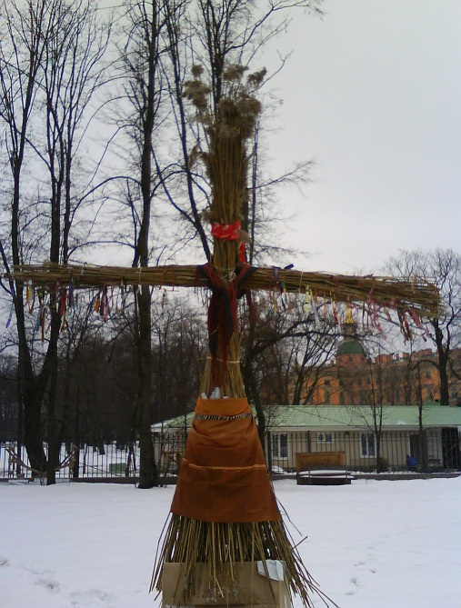
Прощались и весело сжигали чучело по установленному порядку в последний день праздника - «прощёное воскресенье». Привязывая к чучелу старые ветхие тряпицы, «скудинки», люди прощались со старым, оставляли в прошлом то, от чего хотели бы избавиться в своей новой жизни. Так же мы поступаем и сегодня, когда провожаем старый год и ждём встречи с новым - ведь как встретишь новый год, так его и проживёшь. Так же, как и прежде, на масленичной неделе, наряжаемся, веселимся, ходим в гости, и угощаемся блинами.

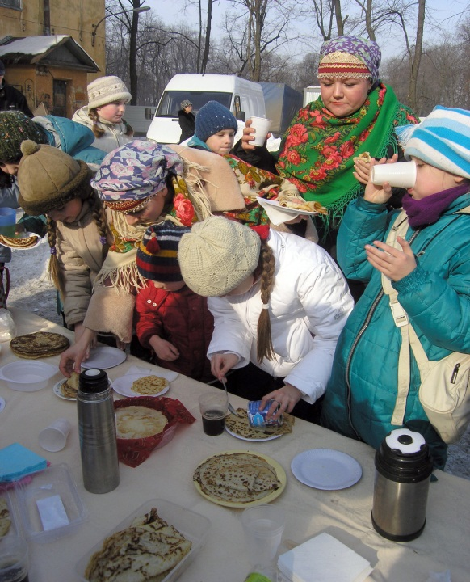

Изучение и актуализация самобытной этнической традиции, воплощённой в праздничных формах культуры, активно способствует развитию, особенно у детей, этнического самосознания и творческого отношения к миру, закреплению социальных норм и духовных ценностей. Русского человека всегда и во все времена отличали такие качества, как честность и сопричастность, доброта и справедливость, свободолюбие, гостеприимство, хлебосольство.
Пренебрежительное отношение к собственному культурному наследию, оборачивается безоглядным заимствованием у чуждых субкультур, порой несущих в себе разрушительное начало для существующих в обществе социальных норм. (Например «Хеллоуин»- праздник всех святых). Из-за пропаганды, активного навязывания, проведения в детских учреждениях, школах, чуждых и часто не понятных людям, но ярких зрелищных праздников, постепенно происходит радикальная замена традиционных ценностей и ориентиров: добро-зло, коллективизм-индивидуализм, красота-уродство, свобода-распущенность и т.д.
Окружающая действительность оказывает глобальное влияние на образ мыслей и чувств, на всю духовную сторону, составляющую образ жизни городского ребёнка. Несомненно, традиционная культура не может существовать без традиционного уклада жизни и тем сложнее задача, которую решают педагоги детских фольклорных городских коллективов.
Существует достаточно эффективная возможность изменения с помощью дополнительного образования детей в фольклорных коллективах неправильного восприятия и понимания современным человеком традиционного праздника. Обучение начинается с детской «игры в традицию» и в его процессе, постепенно, происходит формирование у детей определённого мировоззрения, моральных норм и духовных ценностей. Рассмотреть сложнейшие мировоззренческие модели и традиционные представления о мироздании, месте и назначении в нём человека, помогают педагогам доступные примеры – игры, песни, хороводы, традиционные предметы народного прикладного творчества, несущие в себе определённое духовно-нравственное начало. Педагогам удаётся приобщить детей к широкому пласту духовно-нравственных традиций и научить использованию поученных знаний и навыков в повседневной жизни.
Процесс усвоения традиционных знаний и навыков в фольклорных коллективах происходит очень естественно, что создаёт возможность личной самореализации ребёнка в рамках родной для него культуры. Коллективное участие в праздниках как особых действах, где каждый ребёнок проявляет свои умения, полученные в процессе обучения, закрепляют его знания, формируют творческое «фольклорное сознание». Именно в формировании такого сознания состоит цель обучения.

ВОСПИТАНИЕ КУЛЬТУРЫ ПОВЕДЕНИЯ
У ДЕТЕЙ И ПОДРОСТКОВ НА ПРИМЕРЕ ПРОВЕДЕНИЯ ГОРОДСКОГО КОНКУРСА ЗНАТОКОВ ЭТИКЕТА «ПЕТЕРБУРЖЕЦ ХХI ВЕКА»

Л.И. Филиппова,
педагог дополнительного образования

Этикет – это внешнее проявление внутренней культуры человека. Его главная цель – создание красивого, удобного и достойного сосуществования и общения людей, разных по своему возрасту, характеру, социальному статусу, национальной принадлежности. Знание и следование правилам этикета помогает человеку вести себя адекватно жизненным ситуациям, проявлять терпимость к недостаткам и слабостям других людей, т.к. в его основе лежат нравственные ценности: гуманизм, доброжелательность, справедливость, благородство, уважение к личности.
Обучение детей основам этикета и культуры общения – один из кирпичиков в фундамент нравственного становления личности ребенка. Не секрет, что современный мир в поведенческом плане ставит больше вопросов, чем даёт ответов. Что важнее – исполнение личного сиюминутного желания любой ценой или понимание необходимости считаться с чужими желаниями? Не каждый ребёнок сделает правильный выбор. И дело тут не в детском эгоизме. Пропаганда агрессивного поведения как единственно достойного похвалы преследует его с телеэкрана, в компьютерных играх, даже в мультфильмах. Ребёнку трудно противостоять этому влиянию в одиночестве.
Еще сложнее ситуация в подростковом возрасте. Аристотель говорил, что юноша - неподходящий слушатель лекций по этике. При этом он имел в виду не столько возраст, сколько незрелость характера, когда человека ведет по жизни только слепая прихоть его желаний. Декларируемая со всех сторон свобода личности, пропаганда прав ребенка (необходимая!!!) без малейшего упоминания о его же обязанностях, привели к тому, что подросток уверенно пользуется свободой. Но он не думает об ответственности или перекладывает её на плечи взрослых. Это создает неминуемые проблемы в межличностном общении.
Все, кто занимается проблемой воспитания культуры поведения, знают, что очень часто в подростковой среде хорошие манеры – это дурной тон. И просто рассказывать о том, как должен вести себя человек, живущий в обществе – пустая трата времени. В то же время подросткам свойственен дух соперничества, и направить его в нужное русло – задача педагога.
Уже в течение трех лет ЦВР совместно с СПБГДТЮ в рамках комплексной программы патриотического воспитания «Наследники великого города» проводит
городской командный конкурс знатоков этикета «Петербуржец 21 века»
Основными задачами конкурса являются:
- Воспитание культуры поведения учащихся через интерактивные формы просветительской и конкурсно - игровой деятельности.
- Разработка новых педагогических технологий познавательно-игровой деятельности в области этикета и обмен опытом работы в его преподавании.
- Выявление уровня владения командами и отдельными учащимися нормами современного повседневного этикета и знания исторических корней этикетных норм.
К сожалению, не так много профессионально подготовленных преподавателей этикета работают в образовательных учреждениях нашего города. Опыт проведения конкурса показал, что ребят, как правило, готовят учителя краеведения, классные руководители, библиотекари. Низкий поклон педагогам, которые понимают необходимость этического просвещения. Но если с основными правилами поведения они прекрасно знакомы, то некоторые особенности этикета они изучают вместе с ребятами.
Интернет как источник информации не всегда оправдывает надежды. Зачастую советы по правилам поведения в разных ситуациях, предлагаемые на некоторых сайтах, не выдерживают никакой критики. Встречаются разночтения и в многочисленных современных изданиях по этикету. Для того, чтобы избежать каких-либо недоразумений в ходе конкурса ежегодно для ребят и педагогов-руководителей команд организуются консультации и мастер-классы по темам конкурса, которые проводят лучшие преподаватели этикета в городе. Непосредственное общение со специалистами дает возможность попросить объяснить какой-то спорный этикетный момент, получить ответ на возникший в ходе встречи вопрос. Я считаю этот подготовительный период самым важным этапом конкурса. Как пел Макаревич: «С ранних лет я любил не спектакль, а скорей подготовку к спектаклю…». Именно в это время ребята получают то, ради чего и проводится сам конкурс. Желание хорошо выступить, занять высокое место стимулирует их познавательный интерес.
Несмотря на то, что название конкурса - «Петербуржец XXI века» - традиционно не меняется и основной темой конкурса являются современные повседневные правила поведения (как наиболее востребованные и необходимые), акцент в разные годы был на разные аспекты этикета. Например, гостевой этикет, как в прошлом учебном году. В содержании конкурса нашли отражение не только прием гостей дома и застольный этикет, но и правила поведения хозяина в более широком смысле (в наш город приезжает много гостей, которым нужно помочь что-то найти, показать город), а также
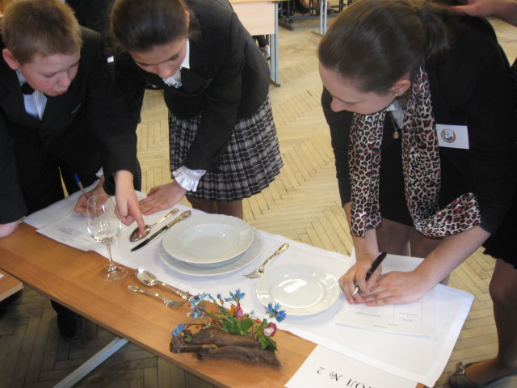
умение вести себя в качестве гостя в другой стране, что очень важно, поскольку многие дети сейчас путешествуют с родителями за границей. Помимо этого обязательной отдельной темой каждый год является речевой этикет.
В этом году ведущей темой конкурса стал этикет от эпохи рыцарей до наших дней. Ребята должны были проследить связь обычаев, которые возникли в средние века в среде рыцарей или при дворе Людовика XIY, или среди джентльменов викторианской Англии, и тех правил поведения, которым мы следуем в своей повседневной жизни.
Конкурс всегда проходит в несколько этапов. Начинается с творческого выступления команд на ведущую тему конкурса, затем отборочный интеллектуальный тур и финальная встреча.
Все время идет поиск формы проведения отборочных встреч. В этом году использовалась идея телеканала НТВ «Своя игра». Для каждой возрастной группы была разработана своя игра (извините за тавтологию). Получилось очень удачно. Динамичность, возможность выбора темы и сложность вопроса, оперативность и наглядность результата ответов, объективность итогового результата – несомненные плюсы данной формы проведения отборочного тура.
Финал конкурса строится так, чтобы участники могли показать не только свои знания в области этикета (как в отборочном туре), но и продемонстрировать свое умение вести себя в той или иной предложенной ситуации согласно правилам поведения. В этом году ребята показывали свое умение вести себя в театре, приветствовать друг друга, представлять разных по статусу людей, принимать гостей. Более того, им нужно было объяснить, почему они делают это так, а не иначе, и каковы исторические корни этого правила.
Финал конкурса проходит в парадных гостиных Аничкова дворца. Конечно, сама обстановка императорского дворца, где требования светского этикета выполнялись неукоснительно, создает особое настроение, подтягивает ребят. Надеюсь, что они на самом деле в тот момент чувствуют себя настоящими наследниками высоких культурных традиций Петербурга. И окунувшись потом в повседневную реальность, не утратят в себе желание следовать этим традициям.
Итоги конкурса подводятся по каждому этапу в отдельности и в комплексном зачете. На мой взгляд, это очень важно. Иногда команда, показавшая прекрасное творческое выступление, теряется на интеллектуальном этапе конкурса и наоборот. Необходимо обязательно отмечать каждый локальный успех ребят. Даже если команда не дошла до финала, мы приглашаем её для вручения диплома на общее подведение итогов.
Отрадно, что конкурс развивается. Есть опытные педагоги-руководители команд, которые уже много лет готовят ребят, есть новички. Есть команды, которые традиционно занимают высокие места, есть не такие удачливые. Успехам именно таких команд радуешься особо. Например, команда «Мы из Кронштадта» - постоянный участник конкурса, но ни разу не выходила в финал. А в этом году заняла 2-е место в комплексном зачёте. Надо было видеть глаза этих ребят.
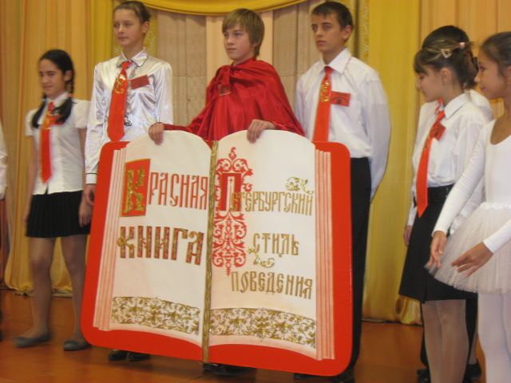
Расширяется «география» конкурса. Кроме команд городских образовательных учреждений приезжают ребята из Кронштадта, Пушкина, Павловска, Петродворца, Вырицы.
Сама природа командного конкурса – объединение в общем деятельном сотрудничестве, общем переживании, общей радости, которую приносит коллективный успех, и горечи общего поражения - формирует особые социально-значимые качества личности. Работая в команде, подросток учится взаимопониманию, приобретает навыки коллективного принятия решения, осознает ответственность каждого за успех команды.
Условия конкурса дают возможность проявить себя совершенно разным по способностям ребятам. Кто-то занимается подбором материала для изучения, чья-то память и сообразительность помогут справиться с интеллектуальными заданиями, чьи-то актерские данные помогут в творческом выступлении на сцене, в импровизации на предложенную этикетную ситуацию. Старшеклассники часто выступают в роли звукорежиссеров.
В следующем году одним из этапов конкурса будет создание компьютерной презентации. Это прекрасная возможность проявить себя компьютерным гениям.
«Петербуржец XXI века» готов принять новых участников, новых юных петербуржцев, следующих словам Сервантеса «Ничто не обходится нам так дешево и не ценится так дорого, как вежливость».

МЕТОДИЧЕСКАЯ РАЗРАБОТКА ВВОДНОГО ЗАНЯТИЯ
ПО ПРОГРАММЕ
«Развитие вокально-хоровых навыков у детей среднего хора»

Шефф И.Н, педагог дополнительного образования

Тема занятия - Введение в программу «Развитие вокально-хоровых навыков у

детей среднего хора»

Место занятия в программе, теме - Вводное занятие

Тип занятия - Усвоение новых знаний обучающимися

Вид занятия - Конкурсное

Продолжительность занятия - 45 минут

Цель занятия: Создание условий, способствующих развитию у детей интереса к хоровому пению и повышению их эмоциональной и музыкально-творческой активности.
Основные задачи:
Обучающие: формирование в практической деятельности начальных знаний о понятии и классификации хора, навыков певческой установки.
Развивающие: развитие звуковысотного, ладового и ритмического слуха детей, развитие их творческих способностей, эмоциональной и музыкально-творческой активности в процессе коллективного разбора и исполнения песни.
Воспитательные: формирование чувства ответственности в процессе коллективного творчества; воспитание бережного отношения к собственному голосу.

Форма проведения занятия
Комбинированное занятие. На занятии используются традиционные формы: рассказ, беседа, практическая работа, работа в группах, коллективная работа.
Основные содержательные блоки мероприятия и их значение:
1. организационный – общий настрой на занятие;
2. подготовительный – сообщение темы занятия, подготовка к познавательной деятельности.
3. основной – изучение нового материала, формирование целостного восприятия от музыкального произведения, закрепление изученного, обобщение и систематизация;
4. заключительный – анализ работы, подведение итогов, рефлексия.

Формы организации деятельности детей на занятии
Наиболее эффективными формами организации детей на занятии являются коллективная и подгрупповая.

Форма подведения итога занятия
- Опрос;
- исполнение разучиваемой песни максимально приближенное к концертному варианту.

Методическое обеспечение занятия
На занятии используются следующие методы:
- Словесные – рассказ педагога о хоре, диалог с обучающимися;
- наглядные – иллюстрации, схема звукоряда, слова песни, таблица характера музыки, вокальный показ педагога;
- практические – учебно-тренировочные упражнения, разбор песни, исполнение песни;
- проблемного обучения – постановка проблемных вопросов; объяснение и разбор основных понятий, определений, терминов;
- игровые – ролевая игра, воображения (правила певческой установки, учебно-тренировочные упражнения).
Дидактические пособия – презентация к занятию.
Оборудование для педагога – проектор, экран, рояль.
Оборудование для учащихся – стулья, станки для хора.

Проведение занятия сопровождается электронной презентацией.

Ход занятия
Основываясь на собственном опыте, я выделяю для себя три этапа в работе над песней.
1 этап – «Начальный» - призван сформировать у детей первоначальное представление о песне. Основная задача – добиться вокально-грамотного воспроизведения мелодии, преодоление вокально-хоровых трудностей.
2 этап – «художественный» - предполагает сведение воедино результатов, достигнутых на предыдущем этапе. Основная задача – раскрытие внутреннего художественного содержания песни.
3 этап – «заключительный» - предполагает завершение проделанной работы и максимальное приближение звучания к желаемому концертному исполнению.
Задачи каждого этапа подчинены общей «сверхзадаче» - раскрытию художественного образа песни, поэтому важным, на мой взгляд, является работа над формированием умений показать голосом характер звуковедения, особенности фразировки.

Конспект занятия
I этап - «Организационный» – 2 мин. (на экране анимационное изображение падающих снежинок, котороесоздает предновогоднюю атмосферу, повышает эмоциональное состояние детей, настраивает их на позитивное восприятие происходящего).
Педагог знакомятся с детьми – вопросы о классе, школе. Каждый ребенок получает бейджик со своим именем.
П.: Меня зовут Ирина Николаевна. Мы с вами встретились впервые, но я надеюсь, что наше занятие сегодня будет полезным для вас и конечно создаст позитивное настроение.
II этап - «Подготовительный». Введение в тему занятия – 2 мин.
П.: Сейчас я спою вам
маленькую песню, а вы постарайтесь догадаться, чем мы сегодня будем заниматься?
На экране поочередно появляются изображения колокольчика, анимационных нот, солнышка и детских лиц, которые помогают детям активизировать внимание и определить тему занятия. Педагог поет песню «Музыкальный звонок»,
«Сейчас музыкальный начнется урок,
Об этом сказал нам веселый звонок.
Сказал, заливаясь на ноте высокой –
Друзья поздравляю с началом урока».
П.: Итак, чем мы будем сегодня заниматься?
Д.: отвечают на вопрос.
П.: Правильный ответ спрятан за этими дверьми. Давайте прочитаем, что там написано (на экране двери, которые открываются).

III этап «Основной» - 36 мин
Рассказ о хоре – 4 мин.
П. Итак, «хоровое пение». Люди издавна любили петь не в одиночку, а вместе. Еще наши бабушки, прабабушки, сидя за рукоделием, заводили песни. Достаточно было кому-то одному запеть, как тут же подхватывали другие.
Откуда же пришло слово хор? Давайте заглянем дальше! Слово «хор» пришло нам из Древней Греции, произошло от греческого слова «choros», и значит толпа, собрание. Сейчас хором называют коллективы людей, исполняющих вокальную музыку или музыку для голоса. Но не всякий коллектив можно назвать хором.

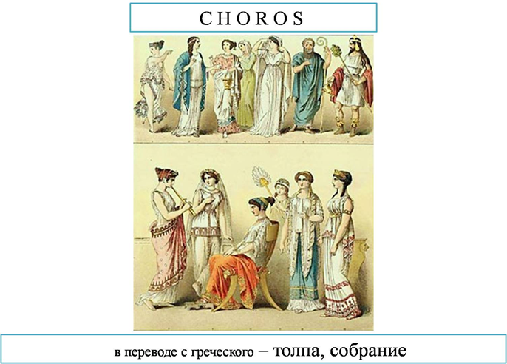
Как вы думаете, сколько человек поет в хоре?
Д.: Отвечают на вопрос.
П.: В хоре должно быть больше 12 человек. Обычно в хоровом коллективе поет 30 – 40 участников.
Перед хором стоит человек. Он руководит хором и называется хормейстер.
Это слово состоит из двух слов – знакомое уже вам слово ХОР и немецкое MEISTERили мастер. Давайте повторим вместе – ХОРМЕЙСТЕР.
Д.: «хормейстер».
Хормейстер руководит руками, показывает вступление и окончание, показывает, где надо взять дыхание. Как называют руководителя хора?
Д.: Отвечают на вопрос.
П.: Участников хора, людей которые в нем поют, называют хористами. Давайте повторим вместе.
Д.: повторяют вместе с педагогом слово «хористы».
Я хормейстер детского хора «Преображение».
Сегодня мы можем организовать с вами хор. Я буду руководить нашим хором. Как меня надо называть?
Д.: отвечают на вопрос - Хормейстер.
Правила певческой установки– 4 мин
П. Вначале я расскажу вам про певческую установку или как надо петь сидя или стоя. Это очень важно. Слушайте внимательно мою песню и постарайтесь сесть правильно.
Педагог поет 1 куплет песни «Петь приятно и удобно», муз и слова В. Степанова.
Если хочешь сидя петь,
не садись ты как медведь,
спину выпрями скорей,
ноги в пол упри смелей.
Припев: Раз, вдох и запел,
Птицей звук полетел.
Руки, плечи – все свободно
Петь приятно и удобно.
Д.: Садятся в соответствии с правилами певческой установки сидя.
П.: Молодцы. Давайте повторим еще раз правила певческой установки сидя. «Ноги – раз, руки – два, в певческой позе замри» (садится на край стула и показывает движения: ноги упираются в пол, руки на колени, спина прямая).
Д.: Повторяют за педагогом слова и движения - «Ноги – раз, руки – два, в певческой позе замри».
П.: А теперь попробуйте постоять на одной ноге, с поднятыми вверх руками, вытянув шею! вы так быстро устали из-за неудобной позы.
Д.: Стоят на одной ноге, с поднятыми вверх руками, вытянув шею.
П.: Вам неудобно стоять, и так вы не сможете долгостоять. Послушайте дальше мою песню, и постарайтесь встать правильно. Педагог поет 2 куплет песни и показывает певческую установку стоя.
2 куплет
Если хочешь стоя петь,
Головою не вертеть.
Встань спокойно, подтянись,
и спокойно улыбнись.
Припев:
Д.: Встают в соответствии с правилами певческой установки.
П.: Молодцы, вы все справились. Я надеюсь, теперь вы будете помнить, и соблюдать эти простые правила ПЕВЧЕСКОЙ УСТАНОВКИ.

Учебно - тренировочные упражнения – 5 мин
П.: Голос к пению надо подготовить. Для этого я предлагаю вам игру.
Сейчас я буду показывать, а вы повторять за мной. Запомните правило - со мной петь нельзя. Подтянитесь.
Давайте скажем низким голосом, как папа. «А-О-У».
Д.: повторяют за педагогом «А-О-У».
П.: Теперь как мама, высоким голосом. «А-О-У».
Д.: повторяют за педагогом «А-О-У».
П.: Вы помните, что со мной петь нельзя?
Повторяйте за мной, как мама: «Ду, ду, ду, Ду, ду, ду»
Д.: Ду, ду, ду, Ду, ду, ду
П.: Постепенно переходит на пение на одной ноте (h1) «Сидит ворон на дубу».
Д.: сидит ворон на дубу
П.: Пропевает «Он играет во трубу,
Во серебряную».
Д.: Он играет во трубу,
Во серебряную.
П.: Сейчас мы с вами пели очень красиво, потому что во время пения тянули гласные.
«Для пения гласные звуки важны –
Они напевны, и нежны.
Крикливо и громко не надо их петь
иначе горло может заболеть».
Давайте повторим гласные еще раз. Следите, чтобы рот был открыт, когда мы открываем рот в высоту, в нем образуется купол и для звука становится много места. Недаром в концертных залах высокий потолок. Итак – «А». (Педагог контролирует выполнение упражнения обучающимися, при необходимости поправляет тех, у кого не получается.)
Д.: «А».
П.: Теперь рот такой, как будто вы держите во рту сливу – «О».
Д.: «О»
Рот похож на клюв – «У».
Д.: «У»
П.: Замечательно.
Знакомство со звукорядом – 3 мин
На экране схема звукоряда. Красным цветом выделена первая ступень, тем самым подчеркивается ее значимость.
Схема звукоряда соответствует песне, которую в дальнейшем будут разучивать ребята («Песенка о снежинке», муз. Е. Крылатова, сл. Л.Дербенева).
П.: Ребята, вы, наверное, уже поняли, что звуки бывают высокие и низкие. Если построить их в ряд, то получится ЗВУКОРЯД. Звуки выстроились, как этажи у дома, мы будем называть их ступенями (1, 2, 3, 4, 5). Всего ступеней семь, поэтому после «7» идет опять «1».
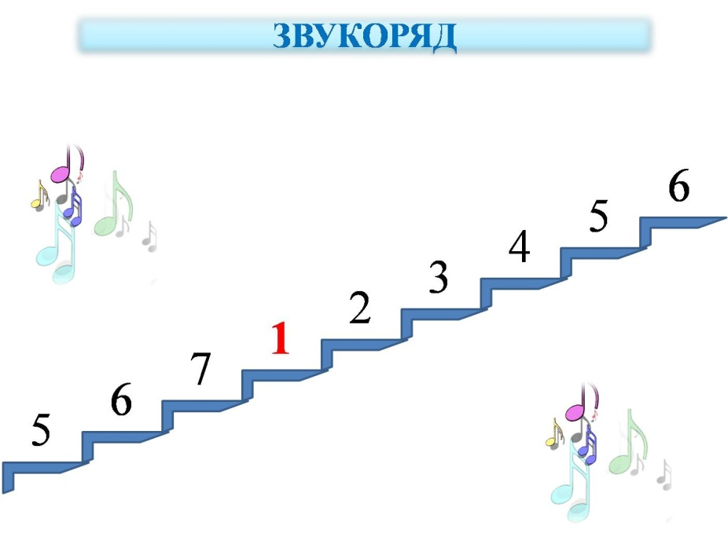
«Раз» - это главная ступень, запомните ее звучание – «РАЗ» (G dur, в этой тональности будет разбираться «Песенка о снежинке»).
Д.: «Раз».
П.: С неё мы начнем пропевать звукоряд, повторяйте за мной. Поет – «1-2-3» (цепочки ступеней настраивают детей на тональность, подготавливают к мелодическим оборотам песни).
Д.: повторяют за педагогом «1-2-3».
П.: 3-2-1.
Д.: 3-2-1.
П.: 1-7-6-5.
Д.:1-7-6-5.
П.: 5-6-7-1.
Д.:5-6-7-1.
Разбор песни: слова, ритм, мелодия, повторение за педагогом – 22 мин
П.: Сегодня мы с вами разберем и исполним песню. Она называется «Песенка о снежинке», ее написали Евгений Крылатов и Леонид Дербенев. Садитесь удобнее, вы будете слушать песню и читать слова.
Д.: Слушают исполнение песни педагогом, читают текст на экране.
П.:Давайте хором прочитаем слова первого куплета. Постарайтесь проговорить каждое слово с ударением.
Д.: Читают слова первого куплета.
П.: Чтобы запомнить мелодию песни, я буду показывать ее по звукоряду. Песня начинается с 4 ступени. Мы будем разучивать песню так: сначала спою я, а вы пойте про себя. Теперь повторите вы. (На экране схема звукоряда. Педагог разбирает песню по фразам с показам ступеней на схеме, привлекая внимание детей на движение мелодии: скачок, поступенное вверх или вниз, 4 ступень – начало фразы, 1 ступень – тоника).
Д.: Поют по фразам за педагогом с показом ступеней.
П.: Кто запомнил мелодию песни? Споем вместе, я буду вам помогать. Кто не запомнил пойте с нами про себя. (на экране слова первого куплета).
Д.: Поют 1 куплет вслух или про себя.
П.: Теперь споем все вместе.
Д.: Поет вся группа
П.: Давайте прочитаем слова припева. Не забудьте проговаривать каждое слово с ударением (на экране слова припева).
Д.: Читают слова припева.
П. Сейчас снова спою сначала я, а вы пойте про себя. Теперь спойте те, кто запомнил, остальные про себя.
Д.: Поют припев вслух или про себя.
П.: Теперь споем вместе.
Д.: помогают Поет вся группа

Беседа о характере песни– 2 мин
На экране таблица определений характера музыки. В таблице подобрано 18 различных характеров, из которых 13 не соответствуют характеру изучаемой песни. Это сделано для того чтобы каждый ребенок смог ответить и выразить свое мнение.
П.: Чтобы хорошо исполнить эту песню мы должны поговорить о ее характер и определить ее настроение.
Я подобрала слова, которые описать характер музыки (на экране слова: празднично, звонко, изящно, легко, жизнерадостно, мужественно, настойчиво, маршеобразно, воинственно, грустно, тоскливо, рыдающе, зловеще, бурно, резко). Но для нашей песни подходят не все. Давайте уберем те слова, которые не соответствуют характеру песни.
Д.: Предлагают варианты и объясняют свой выбор.
На экране остаются определения передающие характер разучиваемой песни.
П.: Итак, у нас остались слова, которые передают характер нашей песни - ПРАЗДНИЧНО, ЗВОНКО, ИЗЯЩНО, ЛЕГКО, ЖИЗНЕРАДОСТНО.

Заключительный этап.
Исполнение – 3 мин.
П.: Теперь мы готовы.
Давайте построимся как хор на концерте. Представим себе, что это сцена. Здесь сидят зрители. Мы будем петь для них. Как мы споем будет зависеть от каждого человека.
Д.: Выстраиваются на хоровых станках.
П.: Слушайте друг друга, смотрите на меня, я буду вам помогать.
Д.: Исполняют песню.
П.: Я вас поздравляю это ваши первые аплодисменты, так хвалят, благодарят артистов. Садитесь на свои места.

Подведение итогов и прощание – 2 мин
П.: Ребята, о чем вы узнали сегодня на занятии хора?
Д.: Ответы.
П.: Что вам понравилось?
Д.: Ответы
П.: Какие эмоции пережили?
Д.: Ответы
П.: Наше занятие подошло к концу. Я благодарю вас за активную работу и внимание Я очень рада, что с вами познакомилась и приглашаю вас на занятия в детскую хоровую студию «Преображение». Наш адрес вы найдете на открытке. До новых встреч. «До свидания» (пропевая)
Д.: До свидания (пропевая).

Используемая литература:
1. Школа хорового пения. Выпуск 1. Сост. Попов В., Тихеева Л. - М.: «Музыка», 1986
2. Абелян Л. Как Рыжик научился петь. Учебное пособие для детей. - М.: «Советский композитор», 1989

КОНСПЕКТ МАСТЕР – КЛАССА
«ИЗГОТОВЛЕНИЕ ИГРУШЕК ДЛЯ УЛИЧНОЙ НОВОГОДНЕЙ ЁЛКИ ИЗ НЕТРАДИЦИОННЫХ МАТЕРИАЛОВ»
(для детей ЦЭВ Фрунзенского района)

Дмитриева Е. Н.
педагог дополнительного образования,
руководитель детского творческого
коллектива «Анютины глазки»
Ежегодно в Центральном районе Санкт-Петербурга проходит районный конкурс «Игрушка для уличной ёлки». Шесть лет наш коллектив детского творческого
объединения «Анютины глазки» принимает самое активное участие в этом конкурсе. Ребята делают игрушки сами, помогают научиться другим.
Игрушками украшают живую ёлку в Овсяниковом саду и должны выдержать снег, дождь, морозы. Поэтому материал должен быть прочным. Для изготовления игрушек был выбран нетрадиционный материал – пластиковые бутылки и коробки от соков. Фантазия детей не знает границ, каждый год рождаются новые идеи, игрушки не повторяются. Из подручных материалов ребята строят замки, избушки Бабы-Яги, корабли, делают сказочных персонажей. Жюри выбирает 10 самых оригинальных игрушек, и авторы награждаются ценными призами, остальные участники конкурса получают поощрительные призы.
Тема занятия: Изготовление игрушки для уличной ёлки из пластиковых бутылок.
Структура занятия: свободная форма – мастерские
Содержание модуля занятия:
- Выбор персонажа или объекта для подражания.
- Подбор материалов для изготовления задуманной игрушки.
- Изготовление игрушки.
Цель занятия:
Научить детей изготавливать елочные игрушки из нетрадиционных материало
Задачи занятия:
Образовательные:
- Познакомить детей с нетрадиционными материалами, используемыми при изготовлении елочных игрушек, и основными приёмами их изготовления.
- Сформировать основные умения и навыки работы с нетрадиционными материалами.
- Познакомить с правилами техники безопасности при работе с термопистолетом, ножницами и ножами.
Воспитательные:
- Воспитывать трудолюбия в процессе изготовлении коллективной игрушки.
- Формировать навыки работы в команде, умения услышать чужое мнение при обмене опытом и идеями.
Развивающие:
- Развивать у обучающихся интерес к работе с нетрадиционными материалами.
- Развивать творческий потенциал, фантазию, придумки при оформлении основы игрушки.

Методы, используемые педагогом при проведении:
объяснение с элементами показа приёмов работы,
демонстрация фотографий готовых игрушек, правила техники безопасности при работе с режущим инструментом и электроприборами.
Оснащение занятия:
Выставка игрушек.
Фотографии игрушек
Открытки, детские книги с изображением сказочных персонажей
Методическое пособие «Игрушка для уличной ёлки»
Образцы материалов и инструментов.
Раздаточный материал.
Для практической работы:
- пластиковые бутылки, стаканы, баночки и т.д. – для основы
- скотч прозрачный, цветной, широкий и тонкий – для крепежа
- стеклянные шарики, коробочки киндер-сюрприз, косточки от вишни – для глаз
- обрезки ткани, картон, бумага, самоклеющая плёнка, обычная плёнка – для одежды
- нитки, мочалки, шерсть – для оформления волос
- шнуры разного диаметра – для хвостов
- коллажный материал
- новогодние аксессуары
- ножи для бумаги, ножницы
- клей «Момент»
- клеевой пистолет и стержни к нему
- краски – спреи, маркеры, акриловые краски
- проволока
Продолжительность занятия – 2 часа по 45 минут
План занятия.
1. Организационный момент: знакомство, общение друг с другом, распределение детей по группам (ассистенты - ученики ЦВР + дети из ЦЭВ) – 5 минут.
2. Постановка цели урока и объяснение задач. – 5 минут.
3. Теоретический отдел: объяснение нового материала – 10 минут
4. Выбор персонажа или объекта для изготовления: просмотр фото, открыток, выставки игрушек – 10 минут.
5. Практический отдел: работа обучающихся – 45 минут.
6. Подведение итогов, награждение детей из ЦЭВ подарками за участие в конкурсе «Игрушка для Новогодней ёлки» - 15 минут.
Объяснение нового материала
Лекция педагога. В процессе объяснения дети выполняют все операции под наблюдением педагога и
Объясняю, как сделать «скелет» будущей игрушки. Туловище игрушки делаем из 1-литровой или 1,5-литровой бутылки. Если Вы хотите сделать персонаж человека, животного – нужна голова. Показываю приём изготовления головы: отрезаю ножом (ножницами) нижнюю часть от целой бутылки необходимой высоты с запасом на округление. (см фото1).
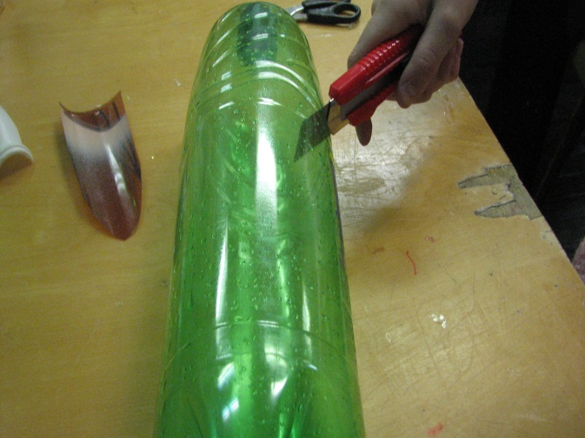  фото 1. | 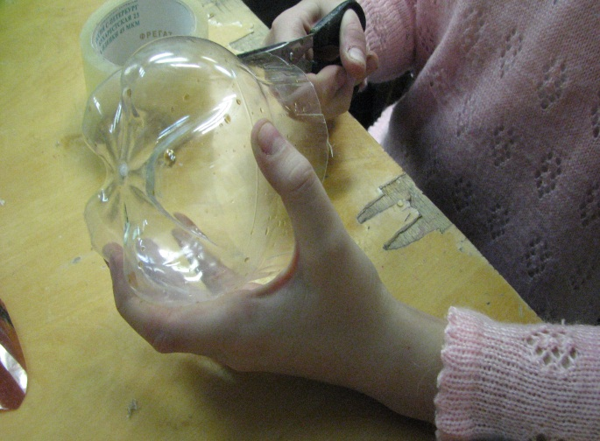  фото 2.
Какая бывает голова? Конечно круглая. Ножницами нарезаю по срезу полоски шириной примерно по 1 или 1,5 см, глубиной – 2-3.(см. фото 2) .
Тонким скотчем аккуратно и поочерёдно склеиваю полоски друг на друга, для прочности фиксирую новую линию скотчем 2-3 раза(см фото 3).
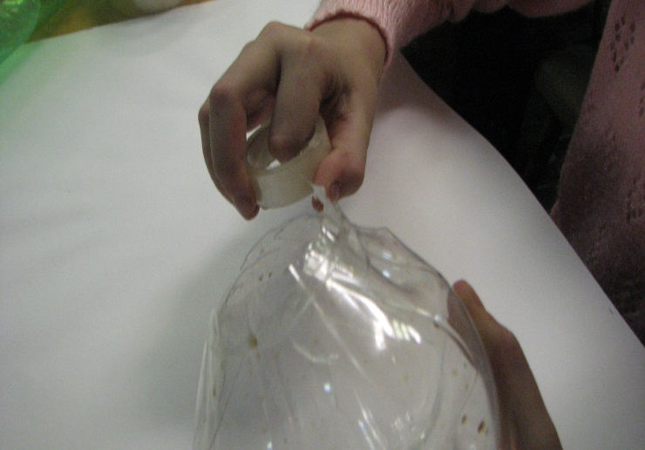  фото 3. | 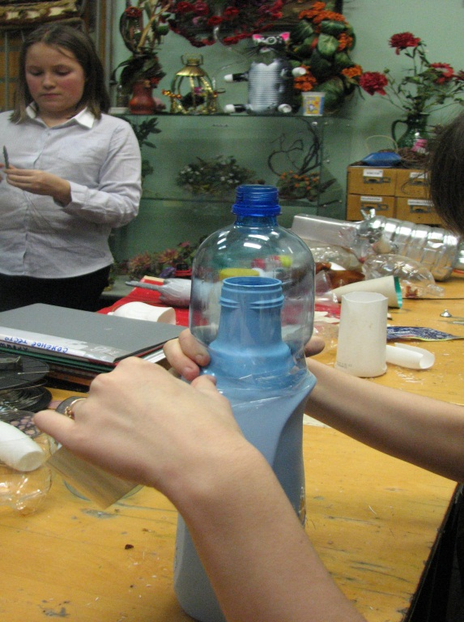  фото 4.
Голову приклеиваем на горлышко 1,5 литровой бутылки с помощью широкого скотча, обматываю туго 3-5 раз (см фото 4). Руки и ноги делаем из бутылочек актимель. Если нужны длинные руки (ноги) – 2 бутылочки соединяем горлышком друг к другу и
фиксируем широким скотчем. При этом если Вы хотите согнуть их, крепите бутылочки под углом друг другу (см фото 5).
Следующий этап – прикрепить руки к туловищу. Делаю по бокам 2 надреза ножом, ножницами скругляю отверстия (см фото 6). Отверстие и горлышко бутылочки примерно одного диаметра, иначе не вставить или рука будет вываливаться. Сложно? Надо сделать это аккуратно и постараться.
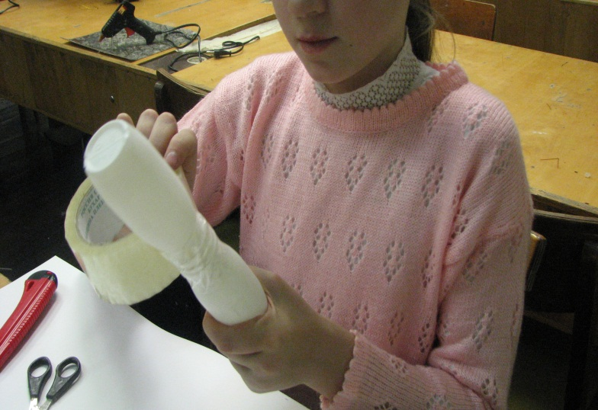  фото 5. | 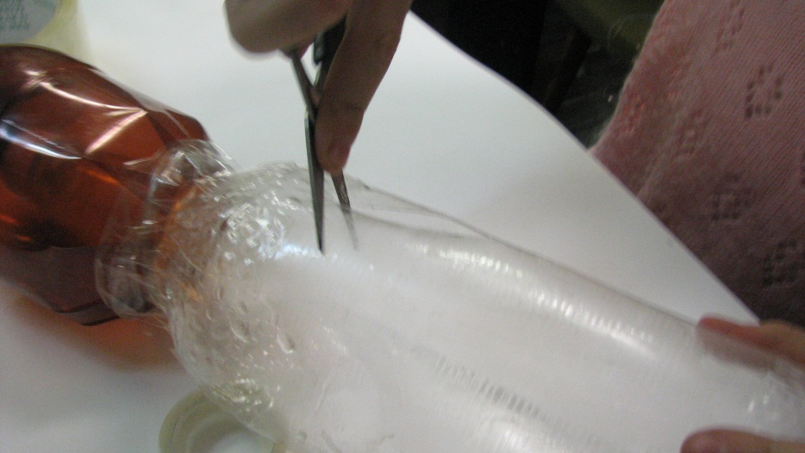  фото 6.
Для прочности рекомендую приклеить руки к туловищу термопистолетом. Теперь о ногах и способах их крепления. Можно приклеить их термопистолетом к дну бутылки, а когда клей высохнет, прикрепить их скотчем (см. фото 7).
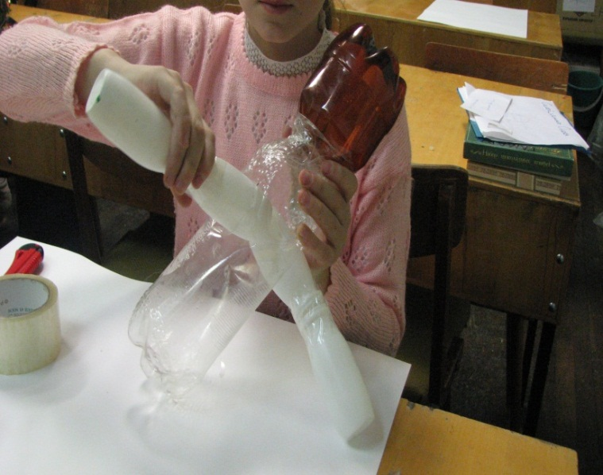  фото 7. | Если нужны туфли, 1 бутылочку «Актимель» разрезаем по высоте на 2 равные части. Получится 2 башмака. Соединяем и приклеиваем их к нижней части ног. Если мы сделали всё аккуратно, кукла будет стоять. Не стоит?! Бывает! Игрушка будет висеть на ёлке. Я спреем покрываю открытые участки тела, например лицо, руки и ноги. Ждём 5-10 мин. когда высохнет краска. Времени у нас немного, думаем как будем оформлять.
И теперь всё зависит от Вашей фантазии и сообразительности. Это индивидуально – из материалов, которые есть в наличии надо сделать одежду, «очеловечить» лицо, нарисовать или приклеить глаза, нарисовать или приклеить ресницы, нос, рот. Выбираем волосы, причёску (например – косы), закрепляем их пистолетом.
Предпоследний момент в изготовлении (важный!!!) - необходимо замаскировать пробку (горлышко). Варианты: головной убор или приклеить мишуру, обернув её вокруг 2 раза.
Выбор персонажа или объекта.
Фото 4
Фото 4
Рекомендации педагога. Сегодня Вы получили много новой информации и возможно в растерянности…, что сделать? Какой персонаж выбрать? И главный вопрос! У меня получится?? Такие красивые игрушки на фото и на выставке – я не смогу, это очень сложно! Есть такие кто так думает? Чтобы рассеять Ваши сомнения и доказать как просто сделать игрушку, я сейчас сделаю цыплёнка за 5 мин. Конечно я чуть-чуть подготовилась, заранее покрасила спреем обрезки пластика и целую бутылку в жёлтый цвет.
Из обрезков я вырезаю 2 крылышка. На бутылке с двух сторон ножом прорежу 2 горизонтальные линии по 2-3 см. На широкой части крыльев сделаю небольшие надрезы, отступив от края 2 см. Вставляю крылья в туловище, надрезом фиксирую их. Красную самоклеющую бумагу накладываю на крышку, рисую ноги так, как я их представляю. Пистолетом приклеиваю ноги к нижней части бутылки. Осталось оформить «лицо» цыплёнка. Из красных обрезков вырезаю ромбик, складываю его пополам, красной сторон внутрь, сгибом приклеиваю его туда где должен быть клюв.
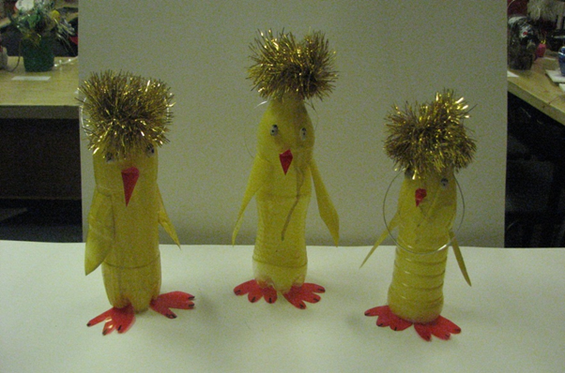 | Работаю пистолетом аккуратно, помню о ТБ, деталь маленькая.  Глаза (2 косточки от вишни) приклеиваю над клювиком, и чёрным маркером подрисовываю зрачки.

Выбор персонажей большой: собачки, кошки, зайчики, Снегурочки, Деды - Морозы, Красная шапочка, Тигр, ёлка, Чебурашка, герои сказок, мультфильмов и т.д.Обсуждение предложений детей: возможность или невозможность выполнения работы, ограниченность во времени, степень трудностей при выполнении изделия – работа с пластиком впервые. Стоит учитывать, что опыт, навыки и умение появятся во время занятия. Совет педагога – не выбирать сложные темы, не брать большие 5-ти литровые бутылки.

Практическая работа
Изготовление игрушки для уличной ёлки: текущий инструктаж, рекомендации по изготовлению.
- Обход рабочих мест учащихся.
- Проверка соблюдения ТБ при работе с режущими инструментами и электроприборами.
- Проверка соблюдения технологии и приёмов работы.
- Индивидуальная работа с учащимися, помощь при работе, показ приёмов изготовления отдельных деталей повторно и индивидуально. Обязательное повторение приёмов учащимся за педагогом. Самостоятельный выбор приёмов выполнения работы из предложенных вариантов.
- Контроль работы, выполняемой учащимися.
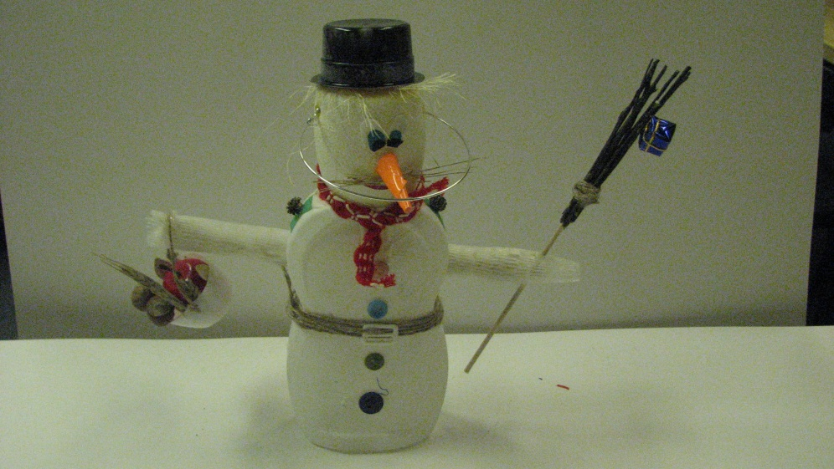
ИДЕЯ!
«Снеговик». Хочу обратить ваше внимание на эту игрушку. Основа – бутылка из-под «фери», голова – нижняя часть бутылочки актимель. Посмотрите на оформление! Как много разных украшений придумала девочка:1) корзинка с подарками, 2) пуговицы – разные, 3) ремешок с пряжкой, 4) шарфик, 5) погоны, 6) шляпа, 7) волосы, 8) и подарочек на метле.
Идея!

Заключительная часть
- Подведение итогов занятия.
- Демонстрация лучших работ.
- Награждение детей из ЦЭВ подарками как участников конкурса «Игрушка для уличной ёлки»

СОЛО ДЛЯ ТРЕХ ПЕДАГОГОВ С ОРКЕСТРОМ
(Экспериментальный проект педагогов аккордеон – оркестра
«Петербургский презент»)

В.А. Галич, педагог дополнительного образования;
И.В. Кулигина, педагог дополнительного образования;
А.А.Панфиленко, педагог дополнительного образования.

Народно-инструментальное исполнительство всегда привлекало большое количество почитателей музыки. Детские коллективы, такие как: оркестры русских народных инструментов, оркестры баянистов и аккордеонов, студии народной музыки, работающие в системе дополнительного образования, раньше всегда пользовались большим интересом у детей и их родителей. Тысячи мальчиков и девочек учились играть на таких инструментах, как баян, аккордеон, домра, балалайка и многих других.
К сожалению, в связи с изменением общей социокультурной ситуации в стране, с
наблюдаемым демографическим кризисом, детей, желающих заниматься народно-инструментальным творчеством, стало гораздо меньше, чем 15-20 лет назад. Эта ситуация коснулась и нашего коллектива детского аккордеон-оркестра «Петербургский презент». Исполнителей в оркестре становилось все меньше, и чаще вместо оркестра на концертах и конкурсах выступал ансамбль.
Мириться с положением распадающегося коллектива педагоги оркестра не могли. И тогда было принято решение организовать работу аккордеон-оркестра на базе общеобразовательной школы 197 Центрального района города Санкт-Петербурга. Организация работы коллектива на базе школы привела к поиску новых методов работы с детьми. Так появился проект интегрированной работы педагогов «Соло для трех педагогов с оркестром».
Цель работы педагогов – приобщить детей к народно-инструментальному музыкальному исполнительству. Наиболее эффективной формой приобщения детей к музыке является форма коллективного музицирования. Оркестр как предмет коллективного музицирования может объединять детей разного возраста (в нашем коллективе от 6 до 18 лет) и разного исполнительского уровня (в каждом произведении, которое инструментуют педагоги коллектива для исполнения оркестром, находятся партии разной степени сложности).
Для обучения ребенка мастерству оркестрового музыканта нами был выбран комплексный метод работы, в который включили следующие предметы:
 | Общий курс гармоники |  | Обучение игре на музыкальном инструменте (баян, аккордеон). Обучение чтению нот с листа. Развитие творческих способностей (подбор мелодии и аккомпанемента по слуху, сочинение вариаций на заданную тему, транспонирование).
 | Ансамблевое музицирование |  | Развитие навыков игры в ансамбле малых и крупных форм. Работа над оркестровыми партиями.
 | Сольфеджио и теорию музыки |  | Развитие музыкального слуха, памяти, мышления. Освоение теоретических основ музыки. Анализ форм музыкальных произведений. Музыкальная литература, слушание музыки.
Оркестр |  | Развитие навыков игры в оркестре. Совместная репетиционная работа, подготовка к выступлениям. Концертные и конкурсные выступления.
Каждый из этих предметов призван решать как общие для всего коллектива, так и свои конкретные задачи. Все музыкальные дисциплины находятся во взаимосвязи. Их изучение способствует развитию познавательных и творческих способностей ученика, приобретению коммуникативных навыков.
В коллектив аккордеон-оркестр «Петербургский презент» принимаются дети, желающие заниматься музыкой независимо от их музыкальных способностей. Все дети проходят тестирование на определение наличия ритмического и звуковысотного слуха и по его результатам на начальном этапе обучения делятся по уровню способностей на три подгруппы: высокого, среднего и коррекционного уровней. Система распределения на подгруппы дает педагогам возможность более рационального расхода времени, отведенного для занятий. Ребенок же в подгруппе, соответствующей его способностям, чувствует себя более уверенным, что положительно сказывается на динамике музыкального развития учащегося.
Подгруппу высокого уровня составляют дети, обладающие ритмическим и звуковысотным слухом, музыкальной памятью. Постановка рук и посадка у них не вызывает затруднений.
У детей, входящих в подгруппу среднего уровня, недостаточно хорошо развит ритмический и звуковысотный слух. Постановка рук и посадка у них вызывает затруднения только на начальном этапе.
У детей подгруппы коррекционного уровня не развит звуковысотный и ритмический слух, слабо развита музыкальная память, зажат исполнительский аппарат.
В процессе занятий, наблюдая за музыкальным развитием ребенка, педагоги используют гибкую систему перевода ребенка из одной подгруппы в другую.
Есть дети, которые хотят начать обучение игре на музыкальном инструменте в подростковом возрасте. Но группу первого года обучения, как правило, составляют дети 6-8 лет, и в ней подростки, в силу разницы в возрасте будут чувствовать себя неловко. В этом случае для них предусмотрены индивидуальные занятия. Со временем (а в силу возраста подростки осваивают игру на музыкальном инструменте куда быстрее, чем малыши) возможен постепенный перевод таких детей в подгруппы, близкие по возрасту и исполнительскому уровню.
Занятия в подгруппах одной группы начинаются в одно и то же время. С каждой подгруппой занимается педагог по определенному предмету. Педагоги работают в разных классах. За определенное количество времени подгруппа проходит комплекс занятий по трем предметам (общий курс гармоники, ансамблевое музицирование, сольфеджио и теория музыки). По схеме проведения, занятия напоминают «Игру по станциям».
В течение всего обучения дети занимаются 6 академических часов в неделю: 2 раза в неделю по 3 академических часа.
Распределение трех академических часов на дисциплины происходит следующим образом:
Общий курс гармоники – 30 минут
Ансамблевая подготовка – 30 минут 2 академических часа
Сольфеджио и теория музыки – 30 минут
Оркестр – по 1 академическому часу 2 раза в неделю.
Оркестр объединяет детей разного уровня подготовки. В классе оркестра одновременно работают три педагога, которые во время коллективного исполнительства контролируют у юных музыкантов посадку, постановку рук, исполнительские навыки игры на различных музыкальных инструментах.
Между дисциплинами предусмотрены перерывы 5 минут.
В работе педагоги используют различные формы проведения занятий:
групповую - работа с большой группой детей (предмет «оркестр»);
по подгруппам - работа с небольшой группой детей («общий курс гармоники», «ансамблевое музицирование», «сольфеджио и теория музыки»).
индивидуальную. Эта форма занятий предусмотрена для детей:
- начинающих заниматься игрой на музыкальном инструменте в старшем
возрасте;
- способных стать солистами оркестра и сольными исполнителями;
- коррекционного уровня, которым требуется дополнительное время для освоения
программы.
Описанные методы работы позволяют быстро осваивать новые произведения, исполняемые оркестром. Смена предметов в указанном режиме способствует меньшей утомляемости детей, что положительно сказывается на результатах и желании заниматься. Находясь в группе сверстников, равных по уровню развития и способностям, ребенок чувствует себя психологически увереннее, повышается его коммуникабельность. Работа по подгруппам дает возможность педагогам уделять больше внимания каждому ученику в отдельности. Играя с первых же занятий в оркестре, дети быстрее становятся на путь концертирующего оркестрового музыканта.
Коллектив педагогов аккордеон - оркестра «Петербургский презент» работает над проектом второй год. Мы приходим к выводу, что наша работа стала более эффективной и плодотворной.
Важно отметить, что сегодня аккордеон-оркестр «Петербургский презент» Центра внешкольной работы Центрального района вновь становится большим коллективом, выступающим на различных концертных площадках Санкт-Петербурга.

ТРАДИЦИОННАЯ КУЛЬТУРА И СОЦИАЛИЗАЦИЯ РЕБЁНКА
В СОВРЕМЕННОМ МИРЕ
(из опыта работы детской фольклорной студии «Жаворонок»)

В. Г. Пушкарёв,
педагог дополнительного образования.

В последние десятилетия, как свидетельствуют социальные исследования, в нашем обществе (как и во всём мире) наблюдается рост национального самосознания. Обращение к национальной истории, культуре, потребность людей в этнической идентификации, свидетельствует о растущем противодействии российского общества засилью чужой культуре, массовому духовному обезличиванию.
Выдающийся русский историк И.Е. Забелин заметил, что «светоч русофильства неизменно разгорался сильнее, как скоро жизнь делала поворот к собственному обновлению». И русское общество, оказавшись в духовном тупике, по его словам, неоднократно обращалась к народной культуре, своим традиционным ценностям. Так как общеизвестно, что русская традиционная (народная) культура хранит, в широком смысле слова, совокупность результатов практической и духовной деятельности всех социальных групп, образующих этнос или нацию; а в узком смысле – коллективное культуротворчество воплощённое в фольклоре, традиционном искусстве;
Мы знаем, что совместная, коллективная деятельность, сотворчество, развивает взаимопонимание, учит человека слышать других людей и надеяться быть услышанным ими, учит оказывать помощь и быть уверенным в поддержке, помощи других, учит умению жертвовать, уступать в пользу товарищей единомышленников – всё это в совокупности даёт осознание принадлежности к коллективу, обществу. Традиционность, в данном контексте, представляет не только способ коммуникации, но и качественный аспект культуры.
Известно, что процесс освоения фольклора носит рецептивный (т.е. подражательный) характер. Иными словами, «из уст в уста», через повтор или игру, в которой участвует и педагог и ученик, происходит очень важный процесс взаимопонимания, сотворчества, рождающий чувство сопричастности к общему делу.
Подобно многим творческим коллективам, занятым реконструкцией локальных традиций, руководители фольклорной студии «Жаворонок» ставят своей целью комплексное изучение национального наследия. Данный интерес обусловлен высокохудожественной природой народного творчества и чувством любви к своей национальной культуре. Возникающие вопросы интерпретации фактов народной культуры, привели к пониманию изучения этнического контекста. Поэтому, с детьми групп разного возраста еженедельно проходят встречи в музее Этнографии и регулярные занятия содержат не только танцевально-певческий практикум, но также мастер-класс по народной игрушке, совместному (с родителями ученика) изготовлению праздничного костюма.
Принципиальным положением является календарная направленность работы коллектива. Через подлинные предметы крестьянского быта, связанность народного календаря с мифологическими образами, воспитанникам объясняют не только мировоззрение предков на окружающий мир, но и смысловую направленность традиционных обрядовых действ, духовную взаимосвязь прошлого с настоящим. Например, ученику легко понять смысл обрядовых действий коляды, масленицы, закликания весны. Он готов помочь – сделать своими руками снеговика или чучелко масленицы, и всем вместе весело совершить определённое действо в определённое время, обходить дома друзей, соседей, родных с добрыми пожеланиями и пением поздравительных песенок – колядок. А участие старших в таких действах, становится младшим примером для подражания.
Образность детского мышления, направленность коллективного творчества на созидание, положительный результат, хранится в фольклоре – вспомните героев русских сказок, мотивацию их поведения и достигнутый результат. Всё это помогает ребёнку принять и усвоить традиционные культурные ценности – понимание Добра, Свободы, Совести, Соборности, Жертвенности, Коллективизма, Красоты …– а значит и социализироваться. Маленький человек, принимая и пропуская через себя традицию своего народа, постепенно формирует фольклорное сознание, то есть в нём формируется совокупность представлений, образов , идей представленных в народных сказках, песнях, играх, праздниках и т.д. На основе фольклорного, постепенно формируется и этническое самосознание как «прочувственное бытие». В этом процессе воспитанники получают, образно говоря, духовную прививку от привнесённых чуждых культурных

ценностей и норм (индивидуализма, жестокости, безнравственности, себялюбия, т.д.).
Конечно, в этом деле велика роль родителей. В каждом коллективе есть молодые, инициативные родители, готовые принять участие в творческой работе коллектива. Очень важно определить их и заинтересовать. Такие люди есть и в фольклорной студии «Жаворонок».
«Родительский комитет» активно участвует в концертных поездках по городам России, в дни народных праздников организует коллективное гуляние. В таком общении, где ясна цель и общий интерес, царит взаимопонимание и «взаимовоспитание» – младшие дети стремятся подражать старшим, а старшие – внимательно заботятся о младших. Участвуя в совместной творческой работе, дети духовно ярче раскрываются, демонстрируя свои, порой, скрытые таланты, быстрее социализируются и, как показала практика, становятся устойчивее к жизненным испытаниям и более успешно учатся.
«Воспитание этнического самосознания, – подтверждает видный российский искусствовед А.Ф. Некрылова, – определяет создание условий для усвоения общечеловеческих, национальных и культурных ценностей, формирования патриотизма и политической культуры, активной гражданской позиции у молодежи».
На наш взгляд, в фольклорной студии, должно стремиться к тому, словами В.Г.Белинского, что «русский человек, выслушав от татарина сказку, пересказывал её потом совершенно по-русски, так что она выходила запечатлённою русскими понятиями, русскими взглядами на вещи, русскими выражениями».
Значит ли это, что всем детям надо изучать свою национальную культуру? На наш взгляд, да, это необходимо. Подобно тому, что всех детей надо обучать музыке и танцам, важно не забыть о своей традиционной культуре, способствующей развитию русского языка, сохранению национальных этических норм и духовных ценностей.
Наш опыт показал, что увлечённость и компетентность руководителя при активном участии родителей, хорошо воспринимается воспитанниками студии, что служит залогом успешного их вхождения в жизнь.
В родительской благодарности, выраженной в Контакте после юбилейного концерта студии, написано: «Такой багаж жизненных и творческих знаний они от вас получили! И результат – дети стали понимать и любить русскую культуру!».
И ещё – давно замечено, что тот, кто ценит и хранит культуру своего народа, уважительно относится к культуре и других народов.

ВНЕДРЕНИЕ СОВРЕМЕННЫХ ТЕХНОЛОГИЙ
В МУЗЫКАЛЬНОЕ ВОСПИТАНИЕ ОБУЧАЮЩИХСЯ

А.С. Сироткин,
педагог дополнительного образования

Компьютеры, мобильные телефоны, всевозможные игровые гаджеты – вот основные виды техники с которыми более или менее знакомо современное поколение. При таком потоке всевозможных новинок непросто увлечь приёмами академического образования. Появление клавишного синтезатора с автоаккомпанементом во многом помогло решить эту проблему.
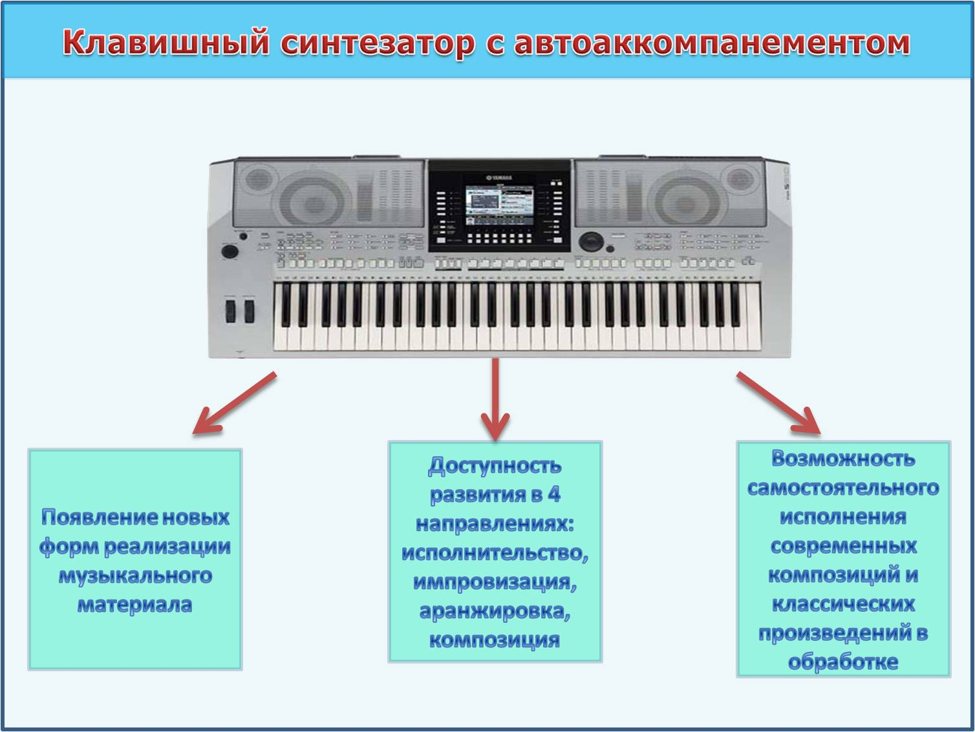
Современный клавишный синтезатор при грамотном использовании является источником богатейших возможностей для любого соприкоснувшегося с ним человека.
Огромное количество всевозможных тембров, ритмов и эффектов – это лишь малая доля относительно того конечного продукта, который может выйти из-под пальцев любого заинтересованного начинающего музыканта. Именно появление синтезаторов с автоаккомпанементом, на мой взгляд, послужило поводом для внедрения новой инновационной технологии в музыкальном образовании.
С этого момента синтезатор стал независимым инструментом, способным озвучить целую группу. Функция автоаккомпанемента сделала синтезатор более удобным в освоении, а также дала возможность попробовать обучающимся свои силы сразу в четырёх направлениях: исполнительском, импровизации, аранжировке и композиции. Это положило начало новым формам реализации музыкального материала и во многом обогатило уже знакомые формы исполнения. Теперь интерес заключается не только в употреблении необычных тембров и спецэффектов, но и в возможности почувствовать себя частью разнообразной музыкальной палитры и научиться управлять ею.
Усовершенствованный клавишный синтезатор стал доступен для обучающихся с различной музыкальной подготовкой. Это позволило педагогу подбирать для каждого ребенка индивидуальный маршрут обучения и репертуарный материал, не только соответствующий программе, но, в первую очередь, интересный самому исполнителю.
И тут не так важно, сколько различных музыкальных партий будет исполнено на первом концерте обучающимся, главное, чтобы в дальнейшем у него не пропало желание увеличивать их количество и постигать более сложные задачи.
Возможность самостоятельно озвучить большую часть музыкального материала, со всеми вспомогательными переключениями, доставляет массу удовольствия исполнителю, а также подчеркивает всю необходимость и значимость его роли в произведении, как самостоятельно, так и в ансамбле со сверстниками. Задачей любого педагога, на мой взгляд, даже в условиях одного произведения, не ограничиваться какой-то одной конкретной формой, а по возможности их сочетать. С 2006 году мне довелось применить в детской хоровой студии «Преображение» самые различные варианты исполнения на практике, как индивидуальные, так и ансамблевые.
На данный момент итогом моих творческих исканий стала форма музыкального спектакля, проводимого совместно с классом сольного пения. В этом творческом тандеме детей завораживает абсолютно всё, они сами управляют процессом и активно в нём участвуют. В данном случае совместные проекты – это наши три кита в музыкальном воспитании:
- во-первых, через форму музыкального спектакля формируется интерес к коллективному творчеству;
- во-вторых, опираясь на конкретный сюжет, обучающиеся могут самостоятельно определить необходимость того или иного музыкального фрагмента, т.е. развивается эмоциональная отзывчивость на музыку.
- ну и, пожалуй, самое основное – музыкальное оформление, т.к.клавишный синтезатор нового поколения – целый оркестр с массой тембров инструментов самых разных групп, реалистичное звучание многих из которых расширило поиск средств художественной выразительности для создания необходимого музыкального образа.
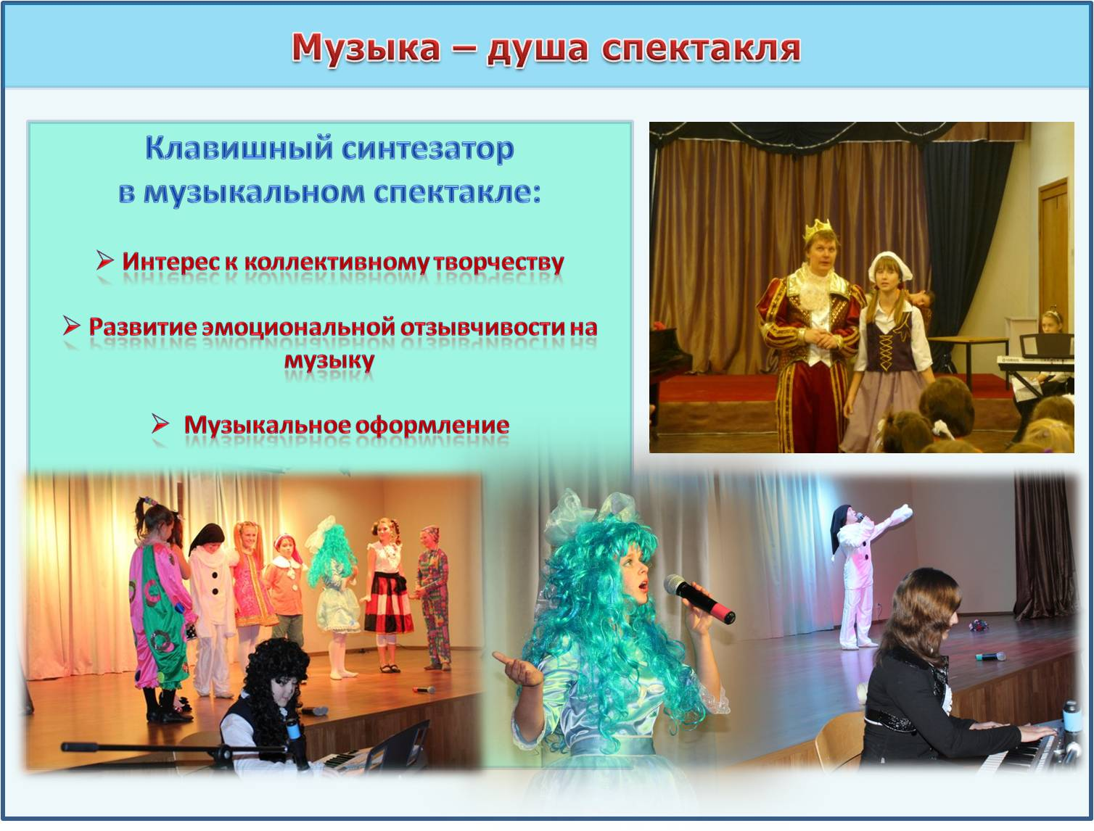
Музыка – это душа спектакля. В работе с клавишным синтезатором я стараюсь, чтобы дети научились относиться к нему, как к «живому» инструменту, а не как к машине или компьютеру, лишь из-за наличия кнопочного управления. Показываю, что и на нём можно найти неповторимые тембры, нужные динамические акценты, за счёт чего обычная мелодия может преобразоваться и получить вторую жизнь. С помощью большого набора самых разных стилей появляется возможность искать и находить необычные нюансы звучания в интерпретациях одного и того же произведения.
Мы имеем дело с достаточно непростым, но в тоже время очень интересным инструментом, негаснущий к нему интерес, думаю, заключается в том, что он и по сей день совершенствуется, а значит, совершенствуется и наш подход к данной дисциплине и, конечно же, к методике ее преподавания.
Я глубоко убеждён в том, что клавишный синтезатор – своего рода мост между традициями классического музыкального образования и современными технологиями, имеющими безусловный приоритет в сфере современных образовательных интересов детей и их родителей. Данный инструмент помогает заинтересовать обучающегося, привлечь его к прослушиванию, сотворчеству, а использование его богатейшей многотембровой фактуры, безусловно, может стать той самой волшебной палочкой для юного исполнителя, с помощью которой он реализует через музыку свои творческие начинания, а мы педагоги, можем помочь сделать это более профессионально.

КОНСПЕКТ
ОТКРЫТОГО ЗАНЯТИЯ В КЛАССЕ ФОРТЕПИАНО ДХС «ПРЕОБРАЖЕНИЕ»
ПО УЧЕБНОЙ ПРОГРАММЕ «ФОРТЕПИАННЫЙ АНСАМБЛЬ»

В.Е. Румянцева, педагог
дополнительного образования

"Настоящий ансамбль - это близость во
всём: близость индивидуальностей, этических установок, интеллектуальных уровней. Это - духовное единение, эмоциональное родство, близость методов, форм, направлений в совместной работе".
Н.Я. Лузум

Фортепианный ансамбль как "один из самых парадных жанров музыки" (А.Ступель) в последние десятилетия переживает необычайный взрыв популярности во всем мире.
Фортепианный ансамбль - необходимая школа самообучения и самовоспитания. Огромное значение в фортепианном ансамбле приобретает единство приемов звукоизвлечения, стремление двух партнеров изобразить одного «четырехрукого» пианиста.
Совместное музицирование вызывает у обучающихся подлинный интерес, а, как известно, мотивация является мощным стимулом в работе. Игра в ансамбле развивает умение слушать и слышать, расширяет кругозор учащихся, раздвигает репертуарные границы. Ансамблевое исполнительство, по сравнению с сольным, оказывает благотворное влияние на обучающихся не только в профессиональном плане, но и формирует такие человеческие качества, как чувство взаимного уважения, такта, партнерства, ответственности. Несмотря на то, что игра в фортепианном ансамбле предполагает наличие двух творческих личностей, преобладающей тенденцией в процессе обучения становится стремление максимально сблизить исполнительский уровень его участников.
1.Общие сведения о занятии:
Состав ансамбля: Ребезова Светлана и Редина Дарья, обучающиеся в классе фортепианного ансамбля.
Фортепианный ансамбль сложился 4 года назад. За это время девочки научились чувствовать друг друга как единый организм. Их отличает глубокое эмоциональное единство в прочтении художественного образа.
Дуэт является победителем ежегодного городского фестиваля «Играем вместе».
Данное занятие направлено на совершенствование исполнительского мастерства в ансамбле, выявление погрешностей в исполнении и их преодоление, а также формирование у юных музыкантов единого художественного образа для точного воспроизведения авторского замысла.
Содержание занятия включает в себя чтение с листа, слушание музыки, слуховой анализ, работу над нотным материалом, состоящую из объединения партий в исходную партитуру, а так же работу над созданием музыкально-художественного образа.
Оснащенность занятия: пианино, 2стула, подставки для регулирования высоты сидения, ноты, метроном, карандаши, ПК с носителем записи в оркестровом звучании.
Продолжительность занятия: 45 минут.

Тема занятия: Работа над исполнительским мастерством фортепианного ансамбля при создании музыкально-художественного образа.
Цели занятия:
- Объединение в дуэт музыкального произведения И.С.Бах «Менуэт» в фортепианном ансамбле после этапа разучивания своих партий.
- Формирование умения выразительно исполнить произведение, передавая содержание и характер музыки как можно точнее к авторскому замыслу Д. Шостакович «Охота".
Задачи:
1. Обучающие
Обучение умению:
- слушать партнера, анализировать музыкальную форму и фактуру произведения, определять метроритмические особенности и изобразительные приемы, используемые автором для раскрытия музыкально-художественного образа;
- передавать характер и содержание произведения средствами музыкальной выразительности, пользуясь полученными ранее навыками фортепианного мастерства;
- проводить самоанализ и ставить задачи для совершенствования исполнительства.
2. Развивающие
- Формирование навыков художественно-образного мышления, выразительного исполнения и синхронного взаимодействия в ансамбле.
- Развитие чувства ритма, слуха, памяти, координации движений.
- Развитие музыкальных творческих способностей, фантазии, творческой инициативы.
3. Воспитательные
- Воспитывать ответственность перед партнером, эмоциональную отзывчивость, устойчивость интереса к занятиям, активное участие в процессе обучения.
Форма занятия:
Парная – фортепианный дуэт.
Используемые методы:
- словестный – опрос, разъяснение, объяснение, беседа на разных этапах занятия;
- слуховой анализ – прослушивание музыкального произведения;
- наглядно-слуховой – разбор произведения по нотам;
- художественно-ассоциативный – разбор композиторских приемов;
-эмоционального воздействия – прослушивание оркестрового звучания;
- метро - ритмической идентификации – исполнение под метроном;
- сравнительный – сравнение индивидуальной игры с эталоном звучания;
- повтора - неоднократное исполнение с исправлением ошибок.
План занятия
1.Организационный этап
- Введение в тему занятия
- Сообщение целей занятия и задач
2. Подготовительный этап
- Включение внимания обучающихся на работу.
- Анализ музыкальной формы и фактуры представленного для чтения с листа произведения Л. Криштоп «Этюд».
- Разогрев пианистического аппарата - чтение с листа
3.Основной этап. Работа над музыкальными произведениями.
- Проверка теоретических знаний и практических умений.
3.1 Соединение в единую партитуру выученных партий И.С.Бах «Менуэт»
3.2 Работа над созданием музыкально-художественного образа в произведении Д.Д. Шостаковича «Охота»:
исполнение произведения в ансамбле;
слушание в оркестровом звучании;
проведение сравнительного анализа.
4.Контролирующий этап.
- Проверка усвоения пройденного материала на занятии.
- Закрепление полученных знаний
- Самоанализ
5. Итоговый этап.
- Подведение итогов занятия
- Оценка педагогом результатов выполнения поставленных на занятии задач.
- Постановка задач для домашнего задания.

Ход занятия
1.Организационный этап
Педагог (П.):
- Тема сегодняшнего занятия «Работа над исполнительским мастерством фортепианного ансамбля при создании музыкально-художественного образа».
В процессе занятия мы постараемся объединить в дуэт ранее разученные партии музыкального произведения И.С. Баха «Менуэт», а также будем работать над формированием умения выразительно исполнить произведение Д. Шостакович «Охота", передавая содержание и характер музыки как можно точнее к авторскому замыслу.
2.Подготовительный этап
- включение внимания на работу;
- визуальный разбор произведения для чтения с листа «Этюд» Л.Криштоп;
- чтение с листа.
Обучающиеся сидят за инструментом. Педагог ставит ноты для чтения с листа.
П.: Просмотрите внимательно текст и определите тональность произведения, его размер,
форму, фактуру, мелодические особенности.
Обучающиеся (О.):
- У.:-тональность C-dur, размер 4/4,
- имеет гомофонно-гармонический склад, изложенный в форме диалога,
- форма 2-х частная,
- движение мелодии поступательное, плавное.
Девочки играют в медленном темпе, внимательно слушая друг друга.
П.: Давайте сыграем в музыкальную игру на быстрое переключение внимания. Представьте себе, что два разных человека ведут диалог между собой и попытайтесь при помощи средств музыкальной выразительности - силы звука и способов звукоизвлечения передать их характеры.
Педагог перед началом игры определяет пару характеров на первое предложение, а затем изменяет задачу, опережая следующие предложения:
1пианист - тихий, мягкий, 2 пианист - злой, своенравный, (весёлый-грустный, задира - сентиментальный, нежный - грубый, тихий- тихий или громкий-тихий и т. д.).
3. Основной этап. Работа над музыкальными произведениями.
3.1Соединение в одну партитуру 2-х партий ансамбля И.С.Бах
П.: - Главная задача на сегодня - соединить ваши партии в партитуру и послушать как звучит произведение И.С.Баха «Менуэт».. Старайтесь играть согласованно, слушая друг друга, соблюдая метро-ритмическую точность.
Ученицы играют и по ходу, останавливаясь и исправляя ошибки, добиваются целостного звучания.
П.- Возьмите карандаши и выделите в тексте главные, на ваш взгляд, смысловые акценты. Покажите в каждой партии мелодические ходы, обороты, которые нужно услышать и провести по музыкальной канве.
Девочки с помощью педагога делают в нотах пометки, которые помогут им в дальнейшей работе над произведением.
3.2 Работа над музыкально-художественным образом Д. Шостакович «Охота»
П. - Что вы можете рассказать о разучиваемом вами произведении Д. Шостаковича «Охота»?
О. рассказывают.
П.- Охота бывает разная. Как вы себе представляете охоту, которую автор изобразил в музыке и при помощи каких средств музыкальной выразительности?
О.:- Это охота на лошадях с участием гончих собак. Об этом говорит темп музыки и фактура, изложенная в виде ритмично повторяющихся аккордов, а также мелодические ходы имитирующие звучание охотничьих рожков.
П.- Когда вы начнёте играть, обратите внимание на изобразительные приёмы и постарайтесь их как можно точнее передать. Слушайте друг друга и точно по тексту выполняйте динамические указания автора. Старайтесь вести единую мелодическую линию. Чем крупнее будет фраза, тем более целостным будет художественный образ. Соотносите силу звука как внутри каждой партии, так и между ними.
Обучающиеся играют, а педагог, не останавливая игру, быстро проводит коррекцию звукового баланса (голосом подсказывая кому надо играть тише, мягче, а кому более ярко… ), при этом он не только выстраивает динамику звучания, но и контролирует качество звукоизвлечения.
П.- Обратите внимание на темп, указанный автором (allegro). На приборе, который называется метроном, я выставлю заданный темп, а вы сравните с ним свой темп.
Педагог включает метроном. Девочки слушают, после чего педагог предлагает им попробовать исполнить в указанном темпе (скорее всего они не справятся, т. к. ещё недостаточно хорошо выучен текст и нет сыгранности в ансамбле).
После исполнения педагог просит озвучить те проблемы, с которыми каждая из них столкнулась.
Самоанализ исполнения:
- нет свободы в руках при игре аккордов,
- пиано не такое тихое,
- ритмические неровности,
- недоученность в пассажах, которая тормозит развитие мелодии и др.
Педагог делает корректировку положения руки, работы запястья и пальцев, объясняет ощущения, которые должны возникать при правильном звукоизвлечении, обращает внимание на необходимость позиционной подготовки движения рук перед скачками, напоминает о бережном отношении к звуку и всей мелодии, которая имеет начало, развитие, кульминацию и окончание.
П.- Я предлагаю вам прослушать это произведение в исполнении симфонического оркестра, обращая при этом внимание на темп исполнения, динамическое развитие, тембровую окраску инструментов.
Звучит музыка, которая, как правило, производит на слушателей сильное эмоциональное впечатление, вызванное мощью и стремительным напором звучащего оркестра.
П. - Что вы можете сказать о средствах музыкальной выразительности, которые использовал композитор для раскрытия музыкального образа произведения?
О. - Темп быстрый, стремительный.
- Динамическое развитие строится по фразам.
- Для тихого звучания используются скрипки, для более яркого звучания - медные духовые инструменты.
- В мелодической канве для игры в разных регистрах автор использует различную тесситуру инструментов, подкрепляя звучание в нижнем регистре группой ударных инструментов.

- Контролирующий этап
На данном занятии целесообразно контроль усвоения обучающимися полученных знаний проводится после работы над каждым произведением и включает в себя краткий опрос по теме и выполненным заданиям..
- Итоговый этап
Педагог дает оценку работе обучающихся на занятии, оценивает удачные моменты и неудачные. В домашнем задании дает установку на преодоление недостатков в исполнительском мастерстве.
Варианты домашнего задания:
- При разучивании «Менуэта» отработайте мелодическую линию в своих партиях, учитывая слуховой опыт целостного звучания произведения, а также обратите внимание на размер танца и используйте его как средство музыкальной выразительности.
- При исполнении произведения «Охота» отработайте дыхание в руках при игре аккордов, исправьте ритмические неровности, выучите пассажи. Вспомните свои ощущения от прослушанного исполнения и, учитывая эти впечатления, раскрасьте своё исполнение новыми тембровыми красками.
- На этом занятие закончено. Благодарю вас за работу. До свидания.

Сборник подготовлен методическим отделом
ГБОУ ДОД Центр внешкольной работы

Директор ГБОУ ДОД Центр внешкольной работы – В.А. Педан
Заместитель директора по методической работы – к.п.н. В.А.Пичугова
Редактор – О.А. Максимова

Контактная информация
191119, Санкт-Петербург, ул. Ярославская, д. 15
тел./факс: 577-12-06
www.cvrcr.com
e-mail: cvr.spb@mail.ru

